1. Yêu cầu
   1. Danh sách VM và thông số cấu hình

|  |  |  |  |  |
| --- | --- | --- | --- | --- |
| **Máy chủ ảo (VM)** | **Hệ điều hành (OS)** | **Thông số cấu hình** | **Domain Name** | **Ghi chú** |
| 03 Master | Redhat Core OS | **Tối thiểu:**  4 vCPU  16 GB RAM  100GB disk  300 IOPS | master01.openshift.gtel.local  master02.openshift.gtel.local  master03.openshift.gtel.local | Được cài đặt bằng cách clone từ temp RHCOS download từ trang chủ redhat |
| 02 Worker | Redhat Core OS / Redhat 8.9 | **Tối thiểu:**  2 vCPU  8 GB RAM  100GB disk  300 IOPS | worker01.openshift.gtel.local  worker02.openshift.gtel.local |
| 01 Bootstrap | Redhat Core OS | **Tối thiểu:**  4 vCPU  16 GB RAM  100GB disk  300 IOPS | bootstrap.openshift.gtel.local |
| 01 Mirror Host | Redhat 8.9 | **Tối thiểu:**  2 vCPU  8 GB RAM  100GB disk |  | * Phải được kết nối internet * Nhiệm vụ duy nhất là download các images * Tối thiểu 100GB disk nếu như chỉ download images để cài cụm OCP. * Tối thiểu 300GB để download full images |
| 01 Mirror Registry | Redhat 8.9 | **Tối thiểu:**  2 vCPU  8 GB RAM  100GB disk | quay.openshift.gtel.local | * Lấy images từ Mirror Host * Tối thiểu 100GB disk nếu chỉ lưu images để cài cụm OCP. * Tối thiểu 300GB nếu lưu full images |
| 01 DNS-NTP | Redhat 8.9 | **Tối thiểu:**  2 vCPU  4 GB RAM  50 GB disk | dns.gtel.vn | Phân giải tên miền, đồng bộ thời gian |
| 01 Helper | Redhat 8.9 | **Tối thiểu:**  4 vCPU  16 GB RAM  100GB disk | helper.openshift.gtel.local | Cài đặt, cấu hình tương tác với openshift |
| 01 HAproxy | Redhat 8.9 | **Tối thiểu:**  2 vCPU  4 GB RAM  50 GB disk | api.openshift.gtel.local  api-int.openshift.gtel.local  *.apps.openshift.gtel.local | Loadbalancing |

Link tham khảo:

<https://docs.openshift.com/container-platform/4.15/installing/installing_vsphere/upi/upi-vsphere-installation-reqs.html#installation-minimum-resource-requirements_upi-vsphere-installation-reqs>

<https://www.haproxy.com/documentation/haproxy-enterprise/getting-started/installation/linux/>

* 1. Port kết nối all-machine to all-machine

| **Protocol** | **Port** | **Description** |
| --- | --- | --- |
| ICMP | N/A | Network reachability tests |
| TCP | 1936 | Metrics |
| 9000-9999 | Host level services, including the node exporter on ports 9100-9101 and the Cluster Version Operator on port 9099. |
| 10250-10259 | The default ports that Kubernetes reserves |
| UDP | 4789 | VXLAN |
| 6081 | Geneve |
| 9000-9999 | Host level services, including the node exporter on ports 9100-9101. |
| 500 | IPsec IKE packets |
| 4500 | IPsec NAT-T packets |
| TCP/UDP | 30000-32767 | Kubernetes node port |
| ESP | N/A | IPsec Encapsulating Security Payload (ESP) |

* 1. Port kết nối giữa all-machine to control plane

| **Protocol** | **Port** | **Description** |
| --- | --- | --- |
| TCP | 6443 | Kubernetes API |

* 1. Port kết nối giữa control plane machine to control plane machine

| **Protocol** | **Port** | **Description** |
| --- | --- | --- |
| TCP | 2379-2380 | etcd server and peer ports |

* 1. Tham số cấu hình phân giải DNS thuận

|  |
| --- |
| [root@dns ~]# cat /var/named/gtel.local  $TTL 86400  @ IN SOA dns.gtel.vn. root.gtel.vn.localdomain. (  2022042710 ; serial  3600 ; refresh  1800 ; retry  604800 ; expire  86400 ; minimum  )  @ IN NS dns.gtel.vn.  quay.openshift IN A 192.168.6.11  master01.openshift IN A 192.168.6.12  master02.openshift IN A 192.168.6.13  master03.openshift IN A 192.168.6.14  worker01.openshift IN A 192.168.6.15  worker02.openshift IN A 192.168.6.16  api.openshift IN A 192.168.6.17  api-int.openshift IN A 192.168.6.17  *.apps.openshift IN A 192.168.6.17  bootstrap.openshift IN A 192.168.6.19  helper.openshift IN A 192.168.6.20 |

* 1. Tham số cấu hình phân giải DNS ngược

|  |
| --- |
| [root@dns ~]# cat /var/named/6.168.192.in-addr.arpa  $TTL 86400  @ IN SOA dns.gtel.vn. root.gtel.vn. (  2022053101 ; serial  3600 ; refresh  1800 ; retry  604800 ; expire  86400 ; minimum  )  @ IN NS dns.gtel.vn.  dns IN A 192.168.6.10  10 IN PTR dns.gtel.vn.  vcenter IN A 192.168.6.9  9 IN PTR vcenter.gtel.vn.  quay.openshift IN A 192.168.6.11  11 IN PTR quay.openshift.gtel.local.  master01.openshift IN A 192.168.6.12  12 IN PTR master01.openshift.gtel.local.  master02.openshift IN A 192.168.6.13  13 IN PTR master02.openshift.gtel.local.  master03.openshift IN A 192.168.6.14  14 IN PTR master03.openshift.gtel.local.  worker01.openshift IN A 192.168.6.15  15 IN PTR worker01.openshift.gtel.local.  worker02.openshift IN A 192.168.6.16  16 IN PTR worker02.openshift.gtel.local.  api.openshift IN A 192.168.6.17  17 IN PTR api.openshift.gtel.local.  api-int.openshift IN A 192.168.6.17  17 IN PTR api-int.openshift.gtel.local.  bootstrap.openshift IN A 192.168.6.19  19 IN PTR bootstrap.openshift.gtel.local.  helper.openshift IN A 192.168.6.20  20 IN PTR helper.openshift.gtel.local. |

* 1. Tham số cấu hình Haproxy

|  |
| --- |
| [root@haproxy ~]# cat /etc/haproxy/haproxy.cfg  global  log 127.0.0.1 local2  pidfile /var/run/haproxy.pid  maxconn 4000  daemon  defaults  mode http  log global  option dontlognull  option http-server-close  option redispatch  retries 3  timeout http-request 10s  timeout queue 1m  timeout connect 10s  timeout client 1m  timeout server 1m  timeout http-keep-alive 10s  timeout check 10s  maxconn 3000  listen api-server-6443  bind *:6443  mode tcp  option httpchk GET /readyz HTTP/1.0  option log-health-checks  balance roundrobin  server bootstrap bootstrap.openshift.gtel.local:6443 verify none check check-ssl inter 10s fall 2 rise 3 backup  server master01 master01.openshift.gtel.local:6443 weight 1 verify none check check-ssl inter 10s fall 2 rise 3  server master02 master02.openshift.gtel.local:6443 weight 1 verify none check check-ssl inter 10s fall 2 rise 3  server master03 master03.openshift.gtel.local:6443 weight 1 verify none check check-ssl inter 10s fall 2 rise 3  listen machine-config-server-22623  bind *:22623  mode tcp  server bootstrap bootstrap.openshift.gtel.local:22623 check inter 1s backup  server master01 master01.openshift.gtel.local:22623 check inter 1s  server master02 master02.openshift.gtel.local:22623 check inter 1s  server master03 master03.openshift.gtel.local:22623 check inter 1s  listen ingress-router-443  bind *:443  mode tcp  balance source  server worker01 worker01.openshift.gtel.local:443 check inter 1s  server worker02 worker02.openshift.gtel.local:443 check inter 1s  listen ingress-router-80  bind *:80  mode tcp  balance source  server worker01 worker01.openshift.gtel.local:80 check inter 1s  server worker02 worker02.openshift.gtel.local:80 check inter 1s |

1. Cấu hình Mirror Host

* Dựng Mirror Host ở môi trường có kết nối internet
* SSH vào mirror host

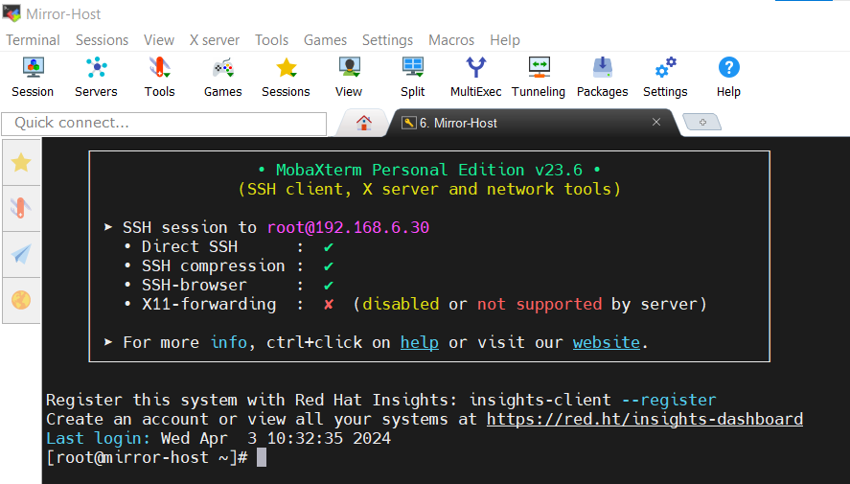

* 1. Register với RHEL server

|  |
| --- |
| subscription-manager register --username <username> --password <password> --auto-attach  subscription-manager refresh  subscription-manager attach --pool=<POOL_ID>  subscription-manager list --available --all |

Trong đó:

* user_name, password: là account đã được đăng ký với redhat
* pool_id: lấy trên trang Redhat Customer Portal

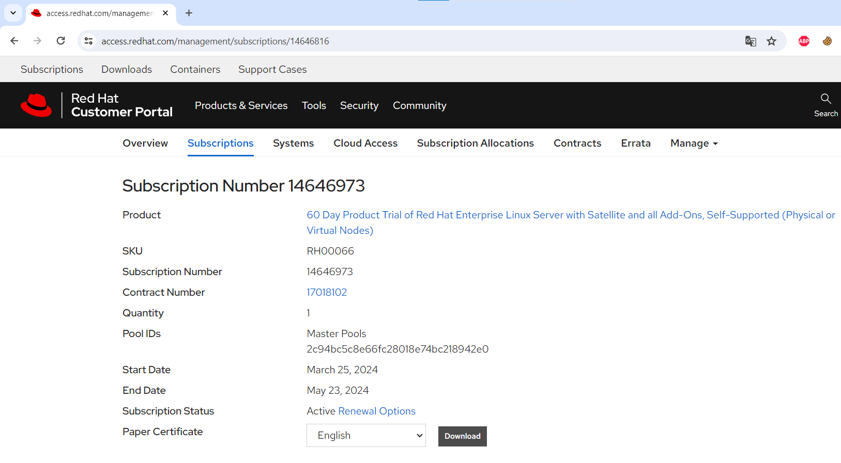

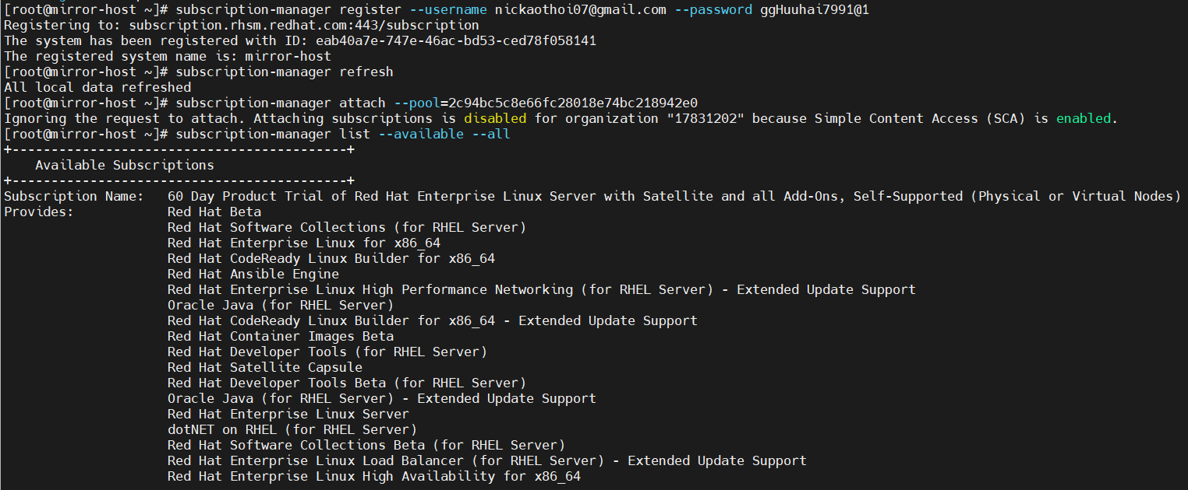

* 1. Cài đặt

|  |
| --- |
| yum install -y chrony wget telnet jq |

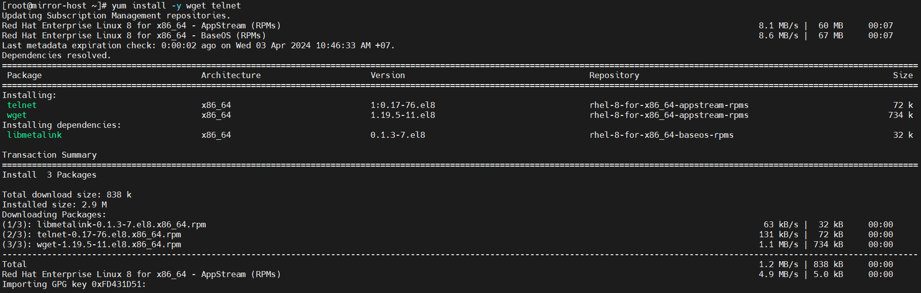

* Sửa file **selinux**: **enforcing** 🡪 **disabled**

|  |
| --- |
| vi /etc/sysconfig/selinux  reboot |

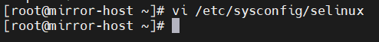

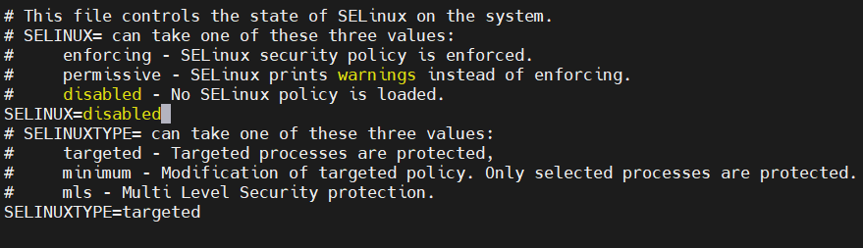

* Tạo thư mục **/installer**

|  |
| --- |
| mkdir /installer  cd /installer/ |

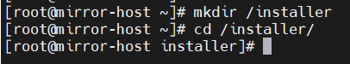

* Download file **openshift-client-linux-4.15.0.tar.gz**

|  |
| --- |
| wget -c https://mirror.openshift.com/pub/openshift-v4/x86_64/clients/ocp/4.15.0/openshift-client-linux-4.15.0.tar.gz |

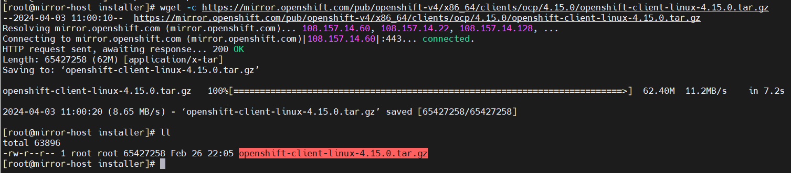

* Giải nén file **openshift-client-linux-4.15.0.tar.gz** và chuyển **oc** và **kubectl** vào đường dẫn **/usr/local/bin/**

|  |
| --- |
| tar -xvzf openshift-client-linux-4.15.0.tar.gz  mv oc kubectl /usr/local/bin/ |

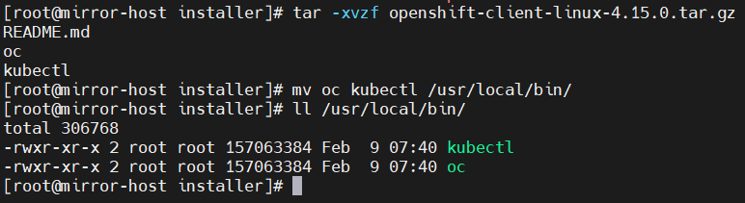

* 1. Cấu hình đồng bộ thời gian

|  |
| --- |
| vi /etc/chrony.conf |

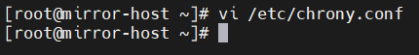

* Thêm dòng sau vào file cấu hình

|  |
| --- |
| server <NTP-Server> iburst |

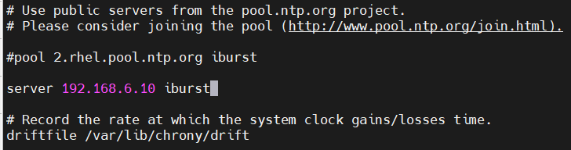

|  |
| --- |
| systemctl start chronyd  systemctl enable chronyd  systemctl status chronyd  timedatectl |

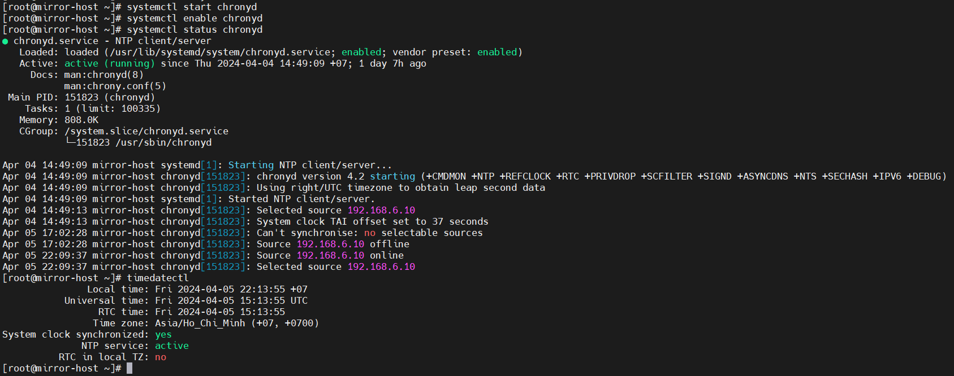

* 1. Cấu hình xác thực cho phép mirror images từ internet
* Download file **pull**-**secret** trên trang chủ redhat: <https://console.redhat.com/openshift/install/pull-secret>

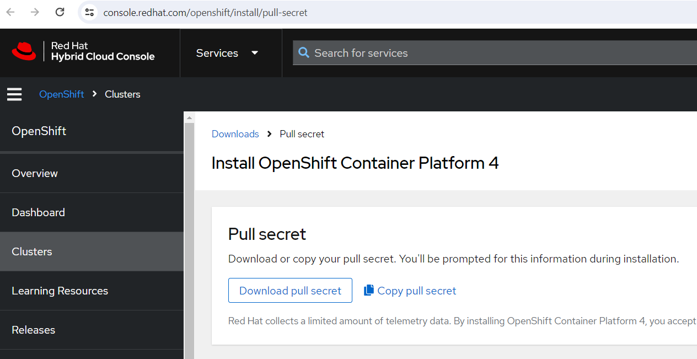

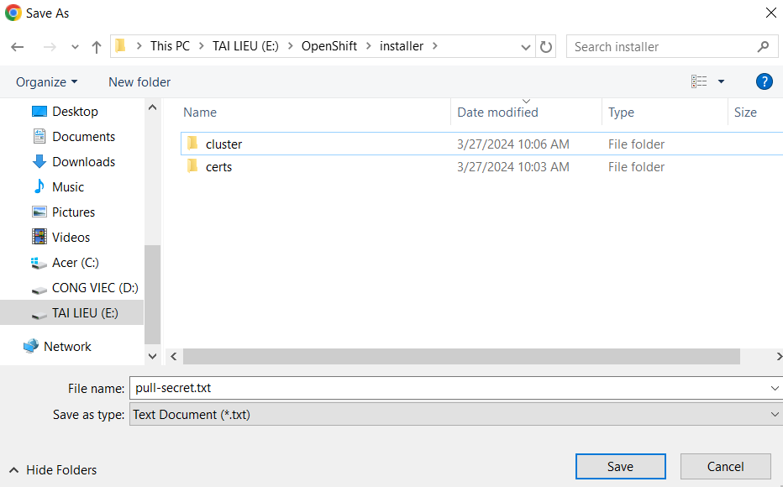

* Upload file **pull-secret.txt** lên **mirror host** vào đường dẫn **/installer/**

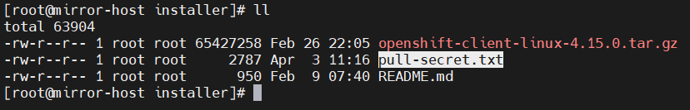

* Chuyển file **pull-secret.txt** sang định dạng **json**

|  |
| --- |
| cat ./pull-secret.txt | jq . > pull-secret.json |

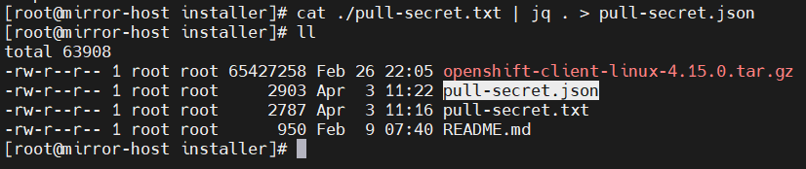

* Xem nội dung file **pull-secret.json**

|  |
| --- |
| cat pull-secret.json |

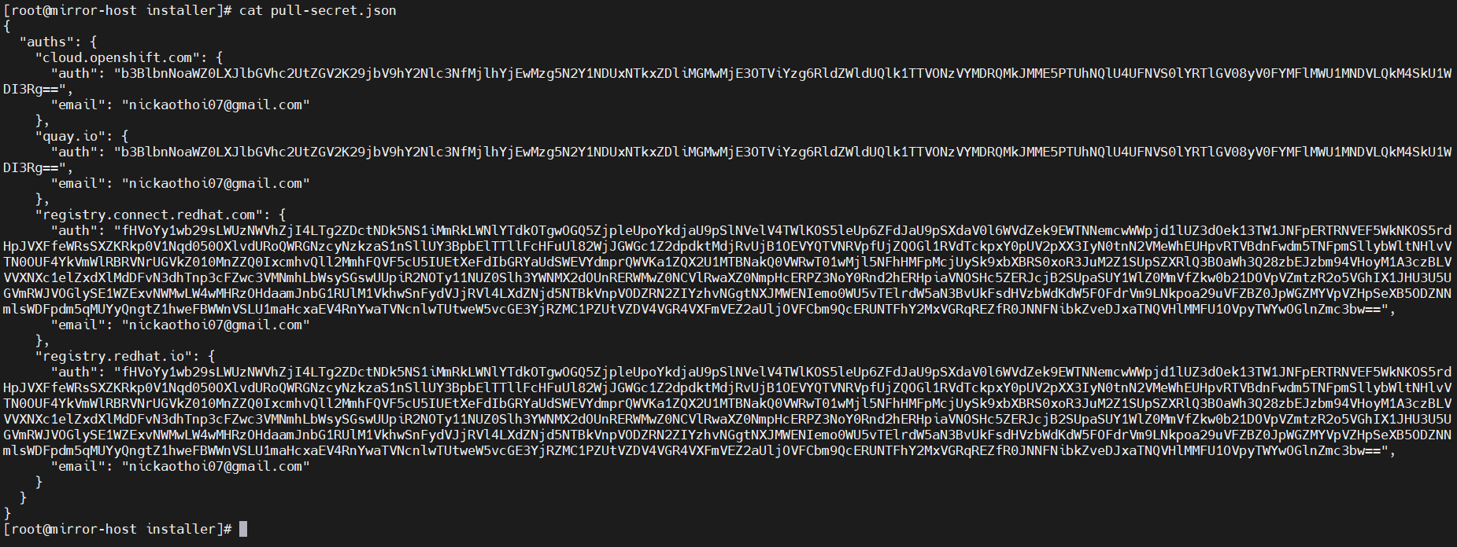

* Chuyển username và password của **mirror registry** sang dạng base64

|  |
| --- |
| echo -n '<user_name>:<password>' | base64 -w0 |



* Sửa file **pull-secret.json** và thêm vào thông tin của **mirror registry**

|  |
| --- |
| "<mirror_registry>": {  "auth": "<credentials>",  "email": "you@example.com"  }, |

Trong đó:

* **mirror_registry**: là domain name và port của **Mirror Registry**
* **credentials**: là đoạn mã base64 đã được tạo ở bên trên

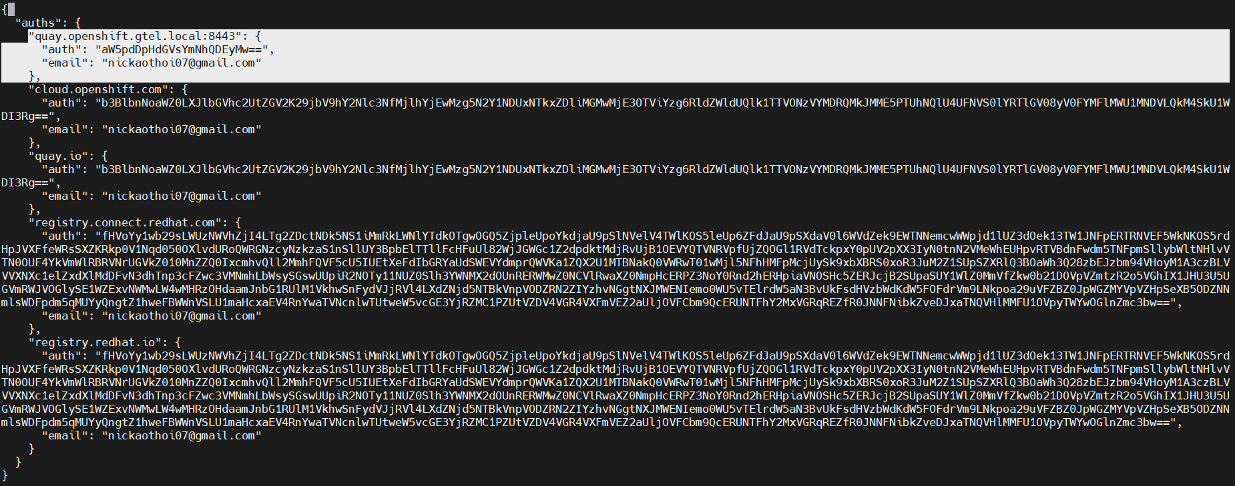

* 1. Mirror images
     1. Thiết lập biến môi trường

|  |
| --- |
| vi .bashrc |

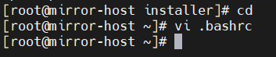

|  |
| --- |
| export OCP_RELEASE='4.15.0'  export LOCAL_REGISTRY='quay.openshift.gtel.local:8443'  export LOCAL_REPOSITORY='ocp4/openshift4'  export PRODUCT_REPO='openshift-release-dev'  export LOCAL_SECRET_JSON='/installer/pull-secret.json'  export RELEASE_NAME="ocp-release"  export ARCHITECTURE="x86_64"  export REMOVABLE_MEDIA_PATH="/mirror" |

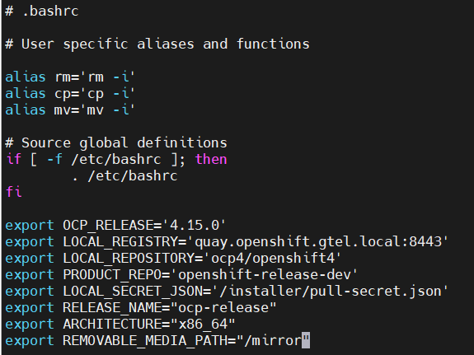

* Apply biến môi trường

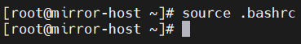

* + 1. Check trước khi mirror images

|  |
| --- |
| oc adm release mirror -a ${LOCAL_SECRET_JSON} --from=quay.io/${PRODUCT_REPO}/${RELEASE_NAME}:${OCP_RELEASE}-${ARCHITECTURE} --to=${LOCAL_REGISTRY}/${LOCAL_REPOSITORY} --to-release-image=${LOCAL_REGISTRY}/${LOCAL_REPOSITORY}:${OCP_RELEASE}-${ARCHITECTURE} --dry-run |

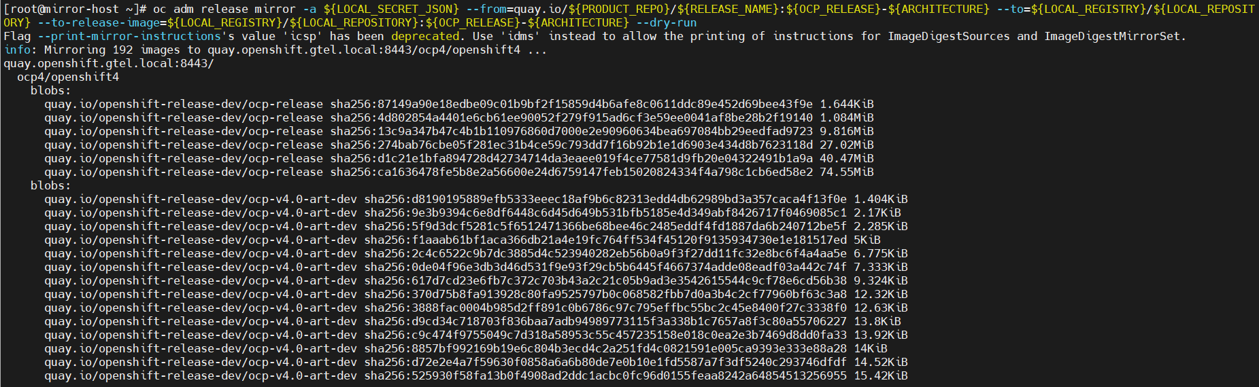

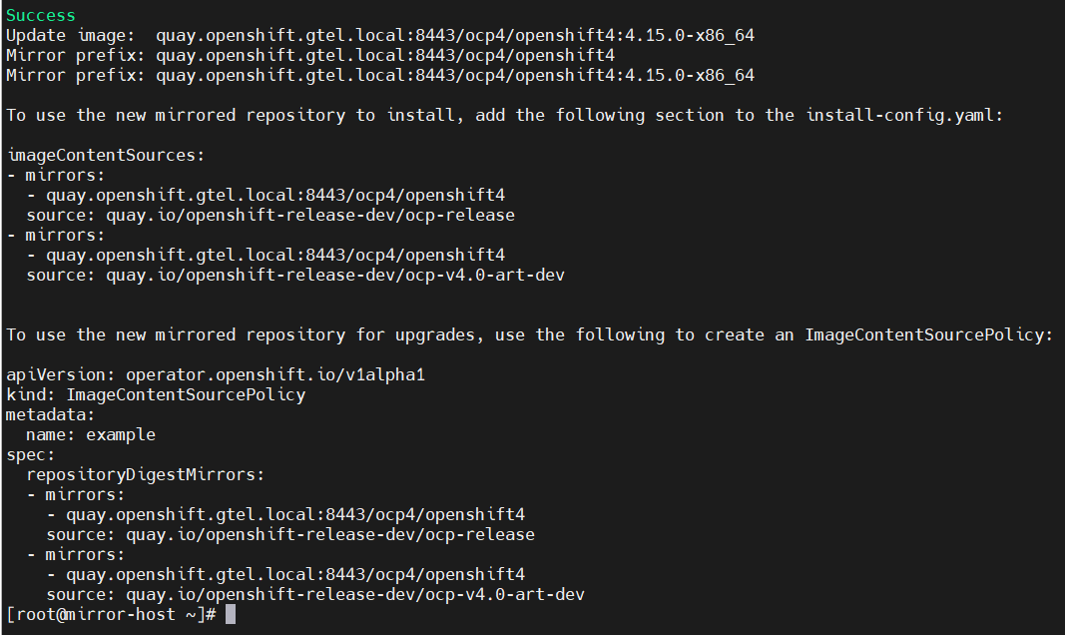

* Note lại đoạn thông tin sau để thêm vào file **install-config.yaml** khi cài đặt cụm OCP

|  |
| --- |
| imageContentSources:  - mirrors:  - quay.openshift.gtel.local:8443/ocp4/openshift4  source: quay.io/openshift-release-dev/ocp-release  - mirrors:  - quay.openshift.gtel.local:8443/ocp4/openshift4  source: quay.io/openshift-release-dev/ocp-v4.0-art-dev |

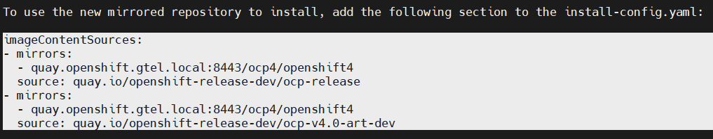

* + 1. Tiến hành mirror images

|  |
| --- |
| oc adm release mirror -a ${LOCAL_SECRET_JSON} --to-dir=${REMOVABLE_MEDIA_PATH}/mirror quay.io/${PRODUCT_REPO}/${RELEASE_NAME}:${OCP_RELEASE}-${ARCHITECTURE} |

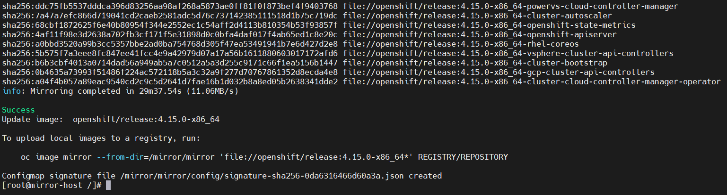

* Kiểm tra dung lượng images trên **Mirror Host** sau khi đã download images
* **Lưu ý**: đây là những images cơ bản cho OCP, để thêm các images khác cần cấu hình thêm Operator catalogs

|  |
| --- |
| du -sh /mirror/mirror/* |

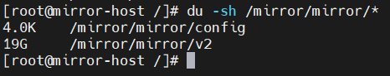

1. Cấu hình Mirror Registry

* SSH vào Mirror Registry

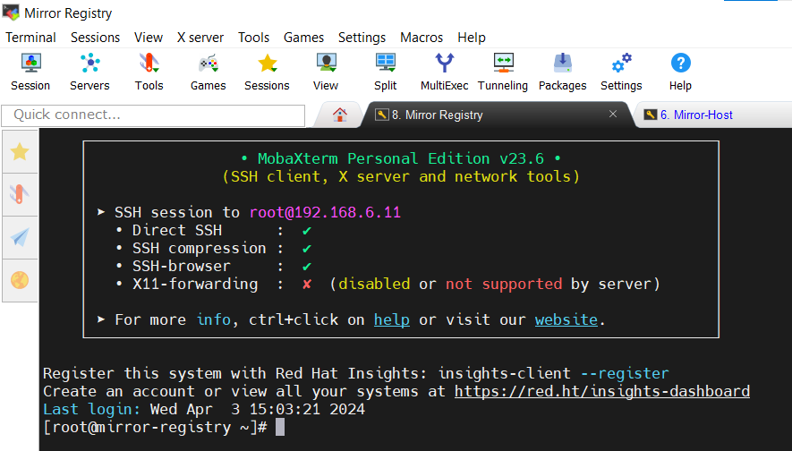

* 1. Cấu hình selinux
* Sửa file **selinux**: **enforcing** 🡪 **disabled**

|  |
| --- |
| vi /etc/sysconfig/selinux  reboot |

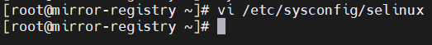



* 1. Cài đặt package
* Ở môi trường có kết nối internet, cần phải register với RHEL server để có thể download package phục vụ cài đặt, cấu hình.
* Ở môi trường không có kết nối internet thì chỉ cần trỏ đường dẫn /etc/yum.repos.d/redhat.repo đến YUM Server Redhat có trong hệ thống để install package.

|  |
| --- |
| yum install -y chrony podman net-tools bind-utils jq |

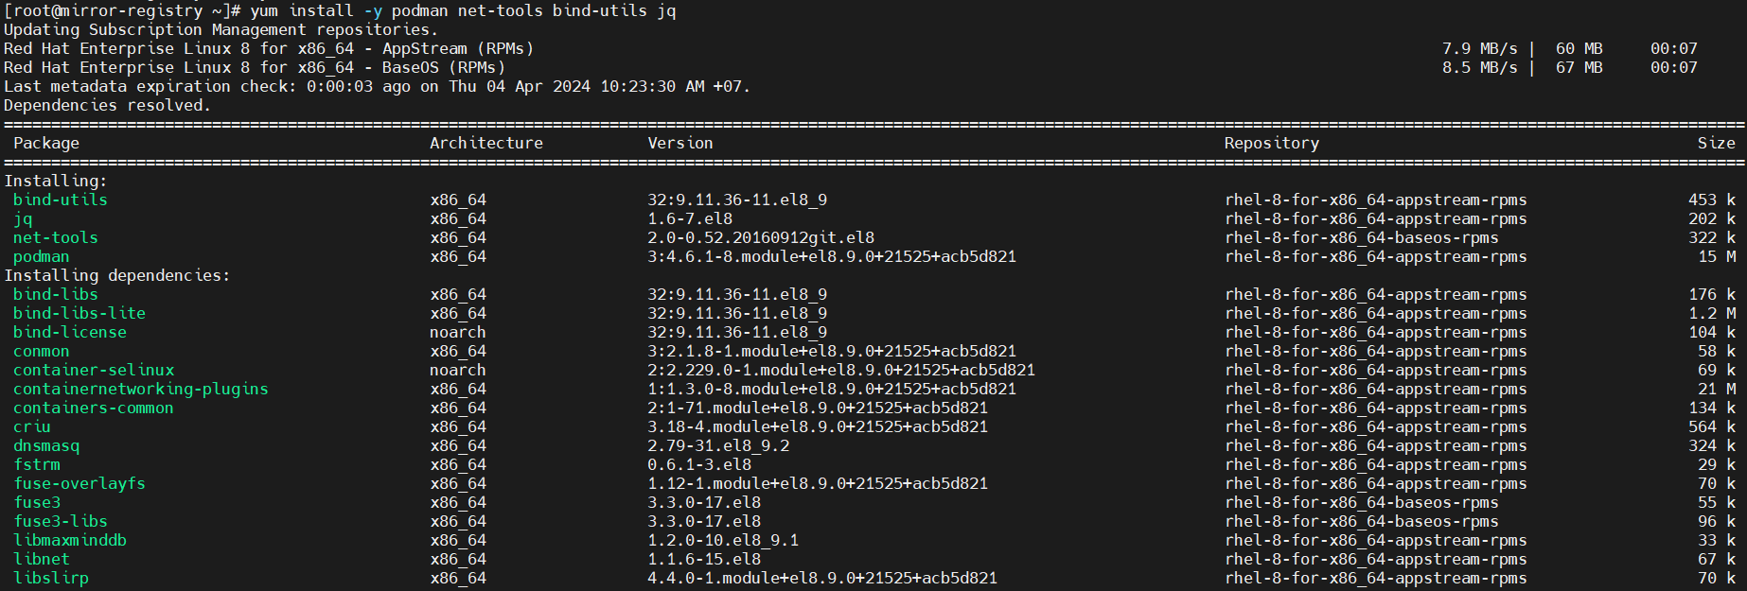

* 1. Thiết lập biến môi trường

|  |
| --- |
| echo 'export REGISTRY_SERVER=quay.openshift.gtel.local' >> ~/.bashrc  source ~/.bashrc  echo $REGISTRY_SERVER |

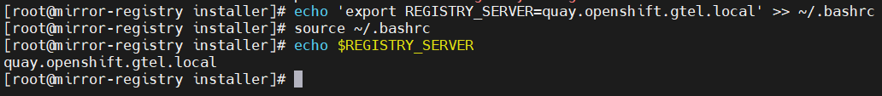

* 1. Cấu hình đồng bộ thời gian

|  |
| --- |
| vi /etc/chrony.conf |

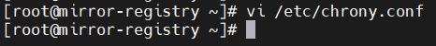

* Thêm dòng sau vào file cấu hình

|  |
| --- |
| server <NTP-Server> iburst |



|  |
| --- |
| systemctl start chronyd  systemctl enable chronyd  systemctl status chronyd  timedatectl |

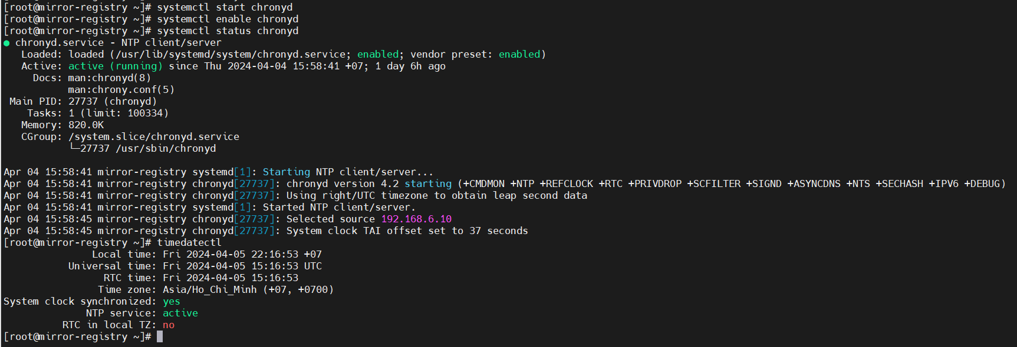

* 1. Giải nén bộ cài
* Download **mirror-registry.tar.gz** trên trang chủ của hãng và copy file **mirror-registry.tar.gz** vào thư mục **/installer** trong **Mirror Registry**

<https://mirror.openshift.com/pub/openshift-v4/clients/mirror-registry/latest/mirror-registry.tar.gz>

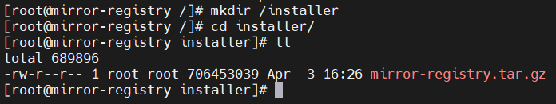

* Giải nén file **mirror-registry.tar.gz**

|  |
| --- |
| tar -xvzf mirror-registry.tar.gz |

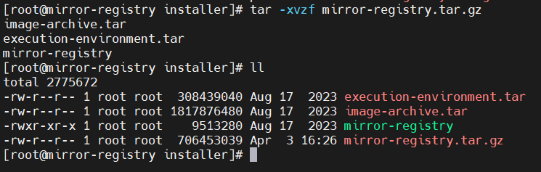

* 1. Cài đặt

|  |
| --- |
| mkdir /quay  ./mirror-registry install --quayHostname $REGISTRY_SERVER --quayRoot /quay/ |



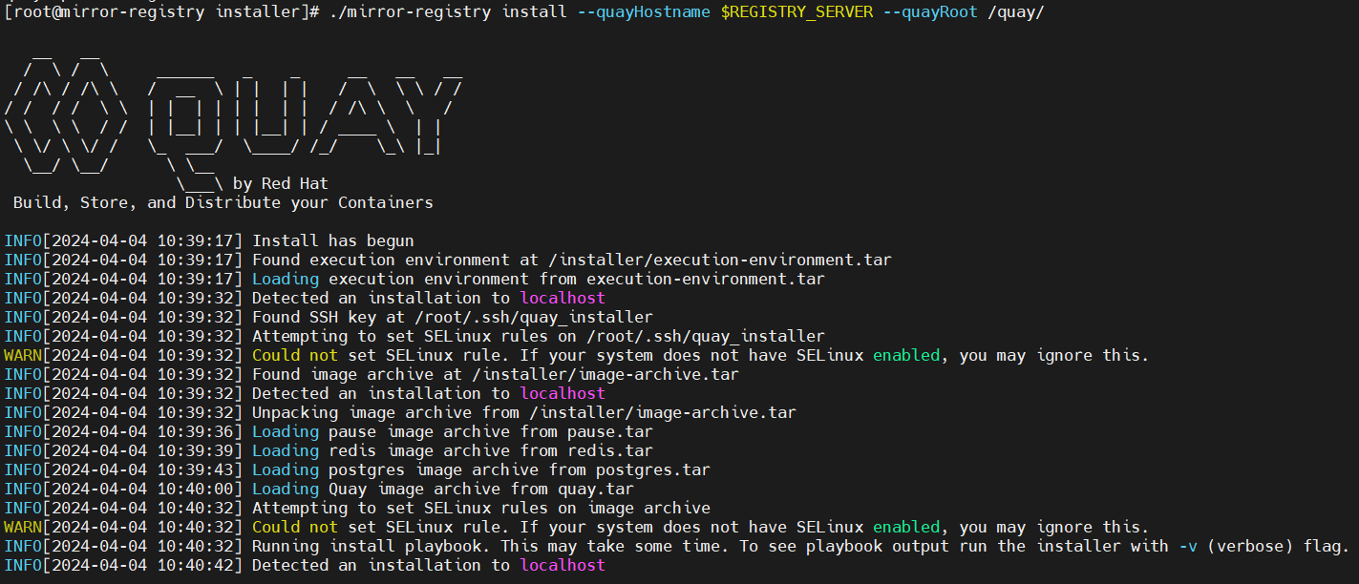

* Cài đặt thành công. Truy cập giao diện web với đường dẫn, account như trong hình

<https://quay.openshift.gtel.local:8443/>

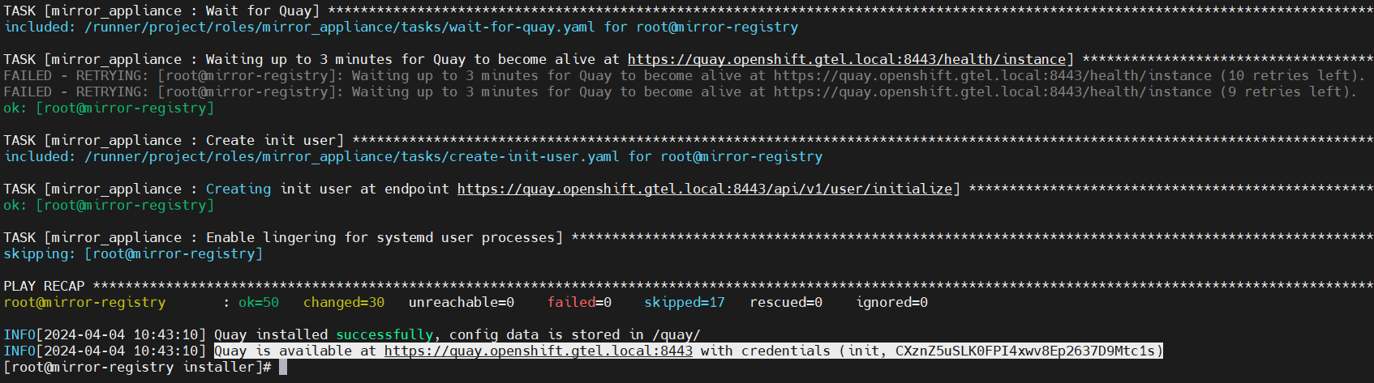

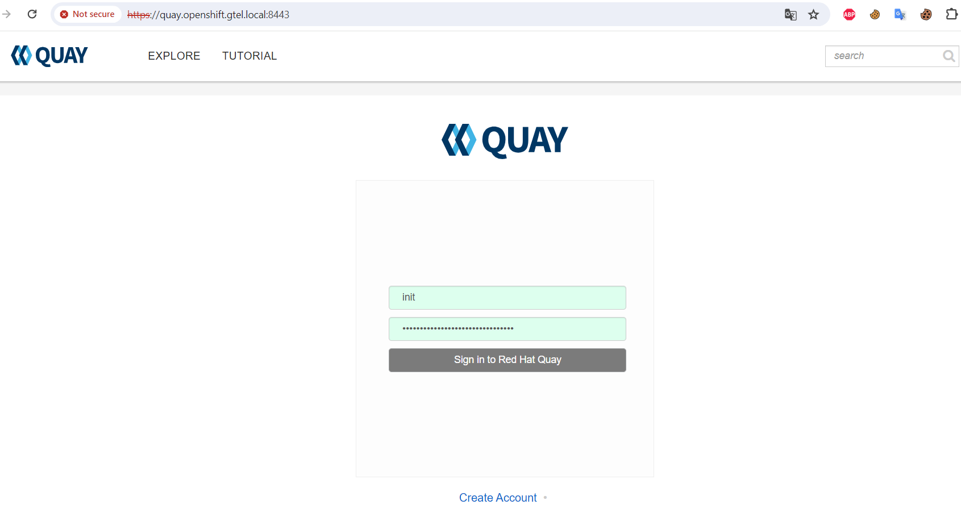

* Đăng nhập thành công

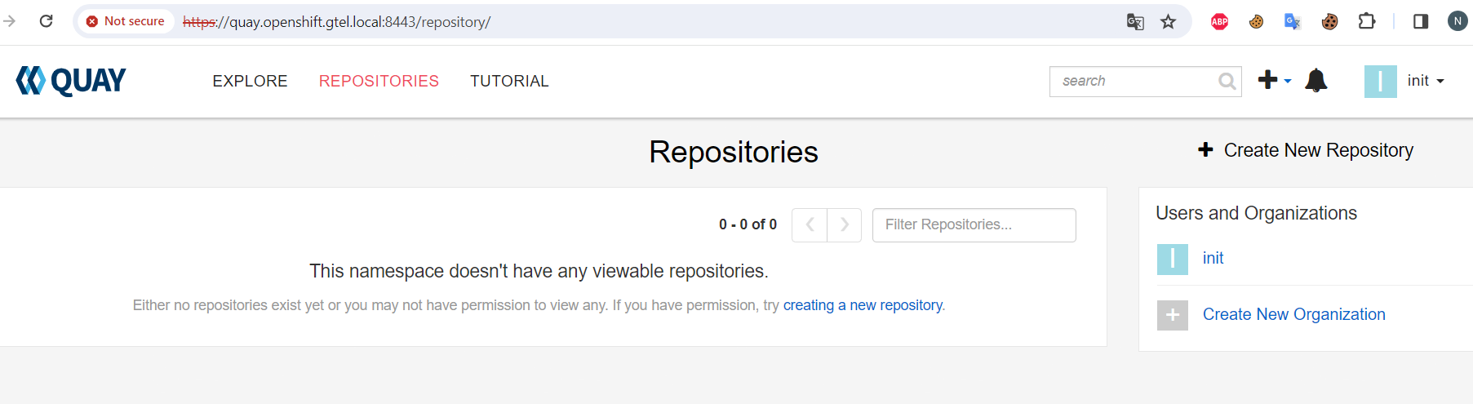

* 1. Thay đổi password
* Change password của account **init** giống với password đã cấu hình ở bước 2.3
* Trên giao diện web > **Account Settings**

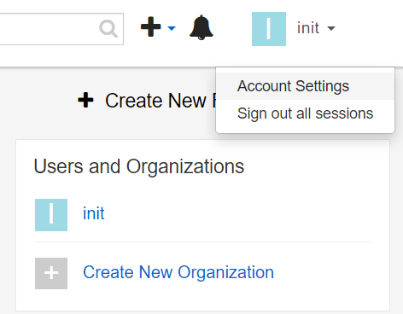

* Trong **User Settings** > **Change password**

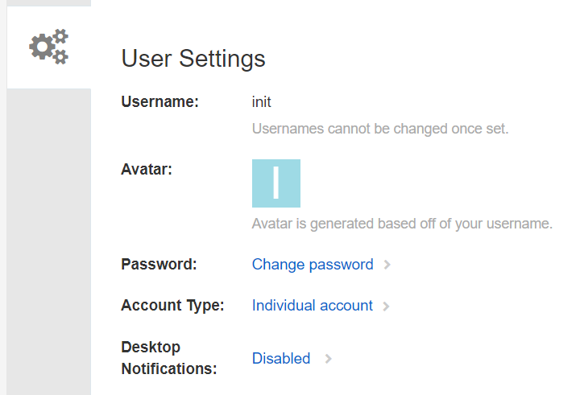

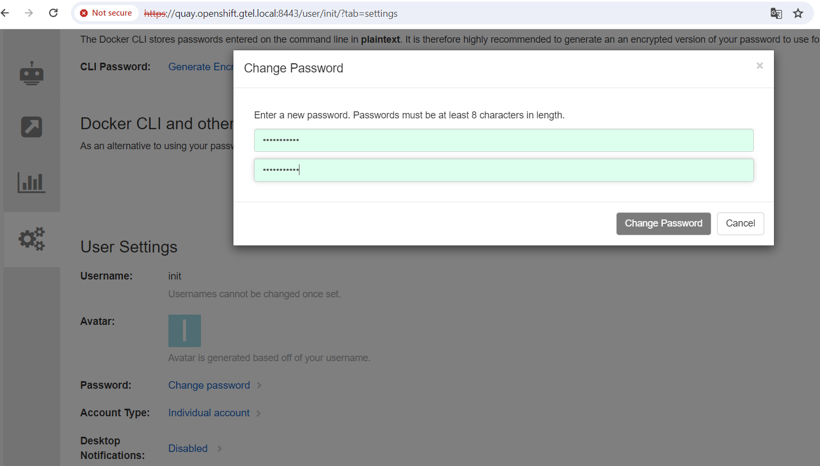

* 1. Test login podman

|  |
| --- |
| podman login -u init -p <password> <host_example_com>:8443> --tls-verify=false |



1. Chuyển images từ Mirror Host sang Mirror Registry
   1. Giải nén bộ cài

* Download **openshift-client-linux-4.15.0.tar.gz** trên trang chủ của hãng và copy file **openshift-client-linux-4.15.0.tar.gz** vào thư mục **/installer** trong **Mirror Registry**

<https://mirror.openshift.com/pub/openshift-v4/x86_64/clients/ocp/4.15.0/openshift-client-linux-4.15.0.tar.gz>

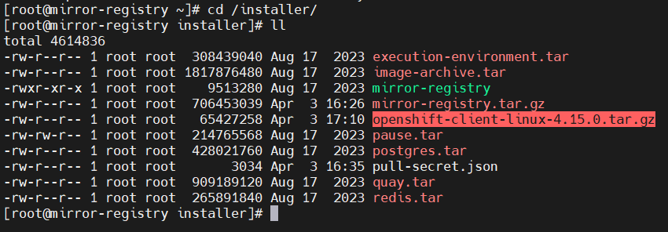

* Giải nén file openshift-client-linux-4.15.0.tar.gz, sau đó di chuyển vào thư mục /usr/local/bin/

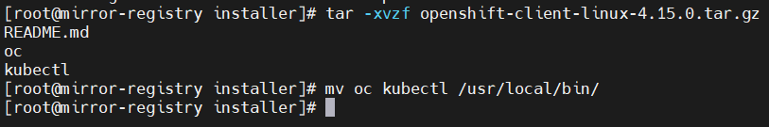

* 1. Update cert
* Di chuyển đến thư mục /quay/quay-rootCA/

|  |
| --- |
| cd /quay/quay-rootCA/  ll |

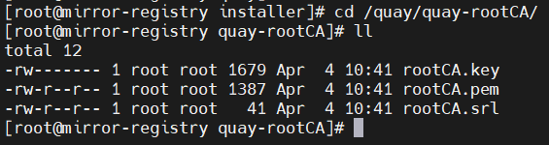

* Sao chép toàn bộ file rootCA.* sang thư mục **/etc/pki/ca-trust/source/anchors/** và update CA vào trong hệ thống

|  |
| --- |
| cp rootCA.* /etc/pki/ca-trust/source/anchors/ -v  update-ca-trust extract |

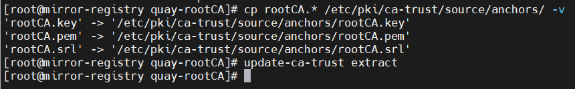

* 1. Copy cert sang Mirror host
* Sao chép toàn bộ file rootCA.* sang **Mirror Host** vào thư mục **/etc/pki/ca-trust/source/anchors/**

|  |
| --- |
| scp rootCA.* root@192.168.6.30:/etc/pki/ca-trust/source/anchors/ |

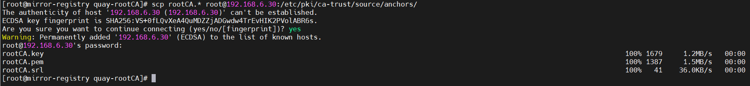

* Trên Mirror Host thực hiện update cert vào hệ thống

|  |
| --- |
| update-ca-trust extract |

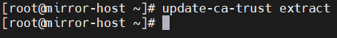

* 1. Chuyển images

|  |
| --- |
| oc image mirror -a ${LOCAL_SECRET_JSON} --from-dir=${REMOVABLE_MEDIA_PATH}/mirror "file://openshift/release:${OCP_RELEASE}*" ${LOCAL_REGISTRY}/${LOCAL_REPOSITORY} |

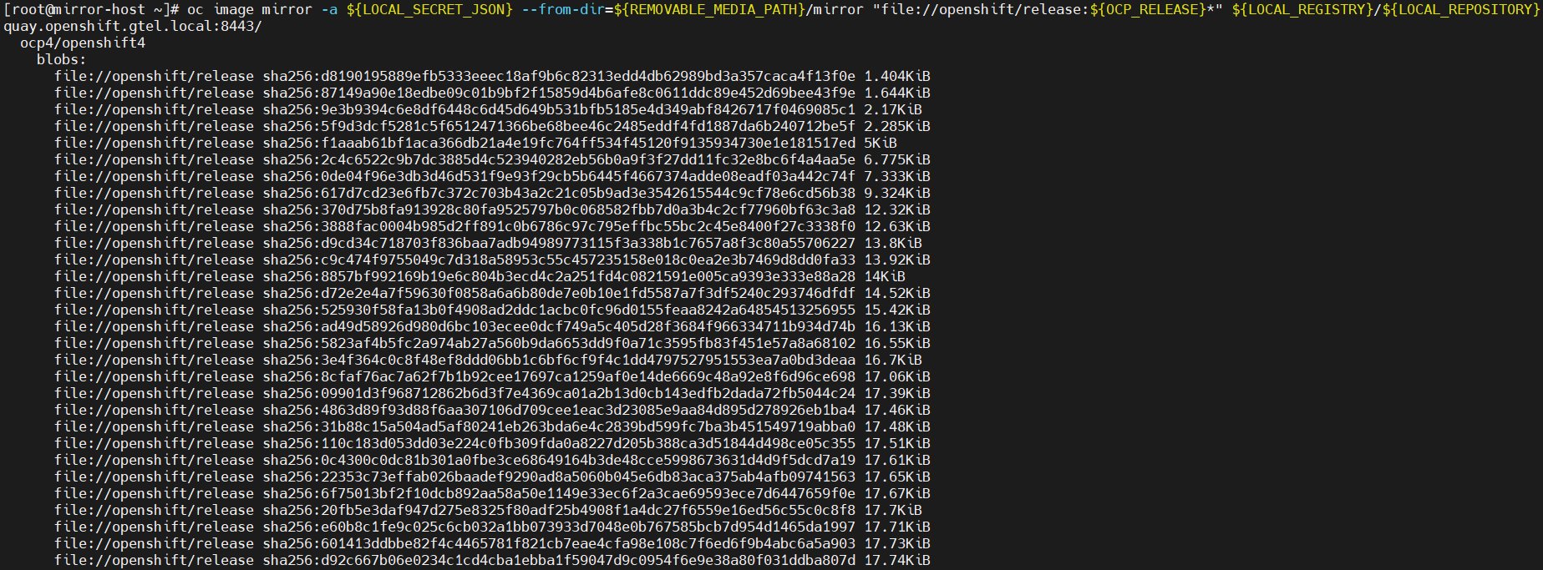

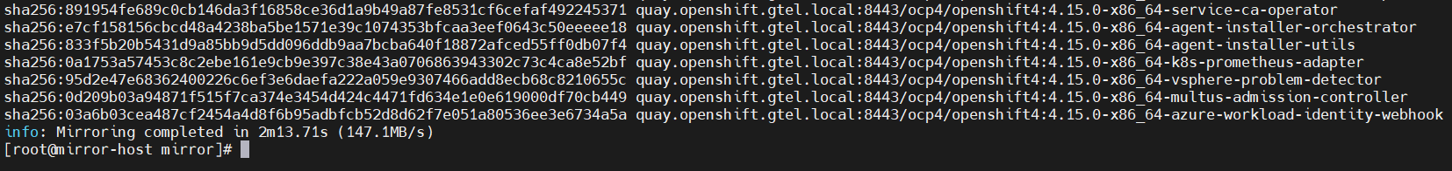

* Kiểm tra trên giao diện web của Mirror Registry

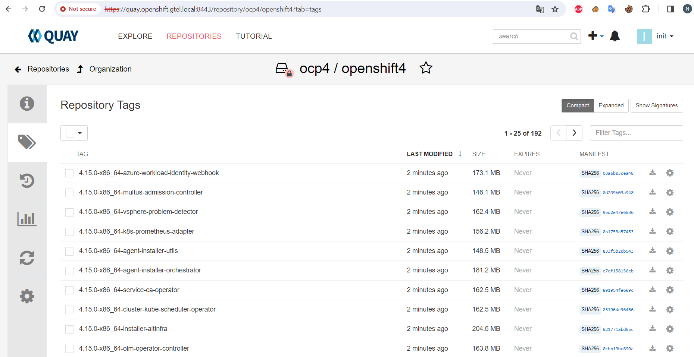

1. Cài đặt OpenShift Container Platform

* SSH vào Helper

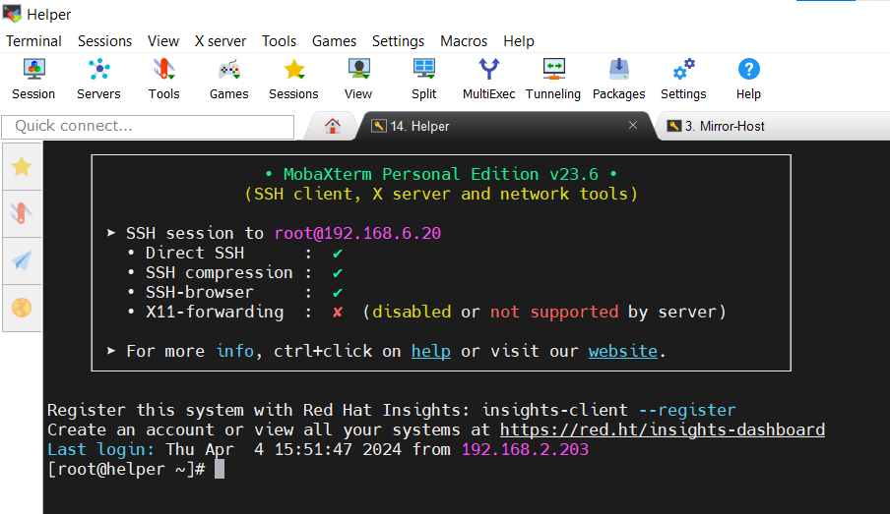

## Cấu hình selinux

* Sửa file selinux: enforcing 🡪 disabled

|  |
| --- |
| vi /etc/sysconfig/selinux  reboot |

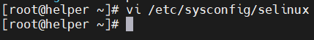



* 1. Cài đặt package
* Ở môi trường có kết nối internet, cần phải register với RHEL server để có thể download package phục vụ cài đặt, cấu hình.
* Ở môi trường không có kết nối internet thì chỉ cần trỏ đường dẫn **/etc/yum.repos.d/redhat.repo** đến YUM Server Redhat có trong hệ thống để install package.

|  |
| --- |
| yum install -y chrony telnet unzip wget podman tree httpd net-tools bind-utils jq |

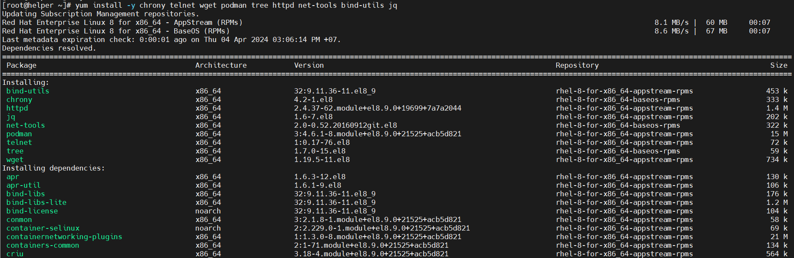

* 1. Cấu hình đồng bộ thời gian

|  |
| --- |
| vi /etc/chrony.conf |

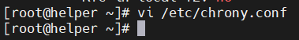

* Thêm dòng sau vào file cấu hình

|  |
| --- |
| server <NTP-Server> iburst |



|  |
| --- |
| systemctl start chronyd  systemctl enable chronyd  systemctl status chronyd  timedatectl |

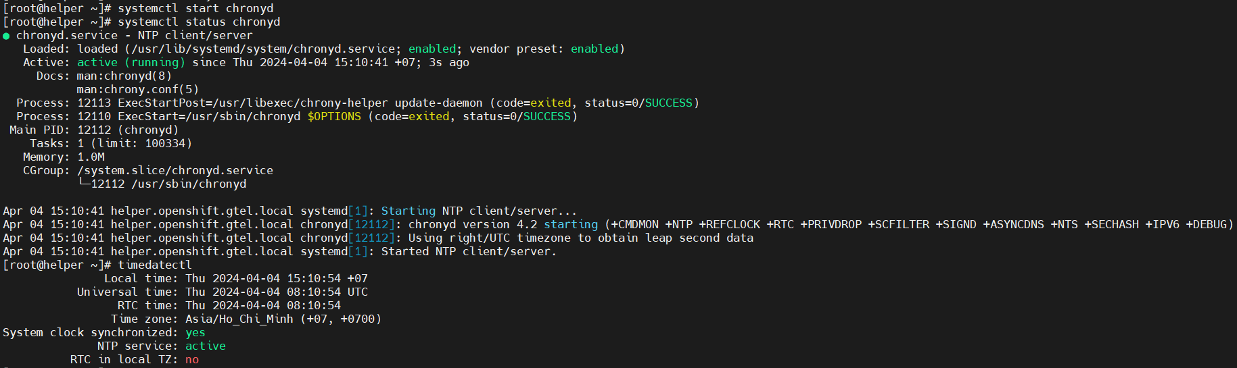

* 1. Giải nén bộ cài
* Download openshift-install-linux-4.15.0.tar.gz và openshift-client-linux-4.15.0.tar.gz trên trang chủ của hãng và copy vào thư mục /installer trong Helper

<https://mirror.openshift.com/pub/openshift-v4/x86_64/clients/ocp/4.15.0/openshift-install-linux-4.15.0.tar.gz>

<https://mirror.openshift.com/pub/openshift-v4/x86_64/clients/ocp/4.15.0/openshift-client-linux-4.15.0.tar.gz>

|  |
| --- |
| mkdir /installer  cd /installer/  ll |

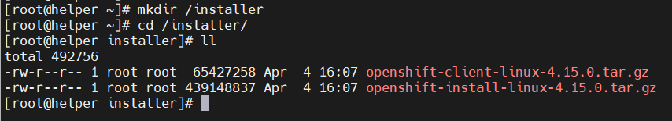

* Giải nén 02 file **openshift-install-linux** và **openshift-client-linux**

|  |
| --- |
| tar -xvzf openshift-client-linux-4.15.0.tar.gz  tar -xvzf openshift-install-linux-4.15.0.tar.gz |

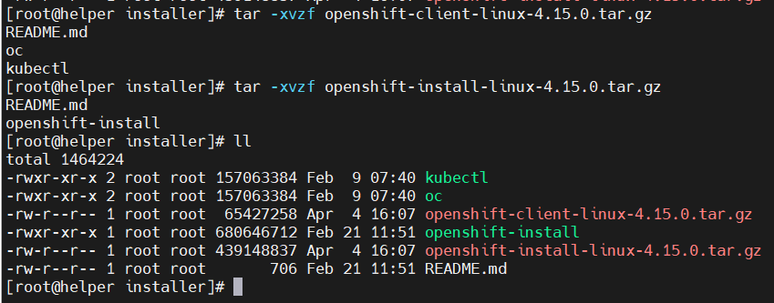

* Di chuyển **oc kubectl openshift-install** vào thư mục /usr/local/bin/

|  |
| --- |
| mv oc kubectl openshift-install /usr/local/bin/ |



* 1. Gen Key
* Gen key pair để phục vụ SSH từ helper sang các node trong cụm OCP

|  |
| --- |
| ssh-keygen -t rsa -N '' -f /root/.ssh/node_ssh_key  eval "$(ssh-agent -s)"  ssh-add /root/.ssh/node_ssh_key  ll /root/.ssh/ |

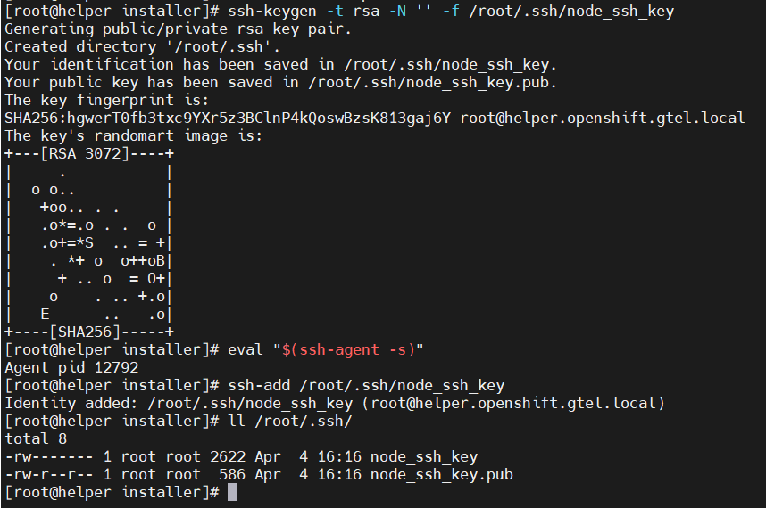

* 1. Check phân giải DNS
* Trên **helper** check phân giải DNS thuận

|  |
| --- |
| nslookup 192.168.6.11  nslookup 192.168.6.12  nslookup 192.168.6.13  nslookup 192.168.6.14  nslookup 192.168.6.15  nslookup 192.168.6.16  nslookup 192.168.6.17  nslookup 192.168.6.19  nslookup 192.168.6.20 |

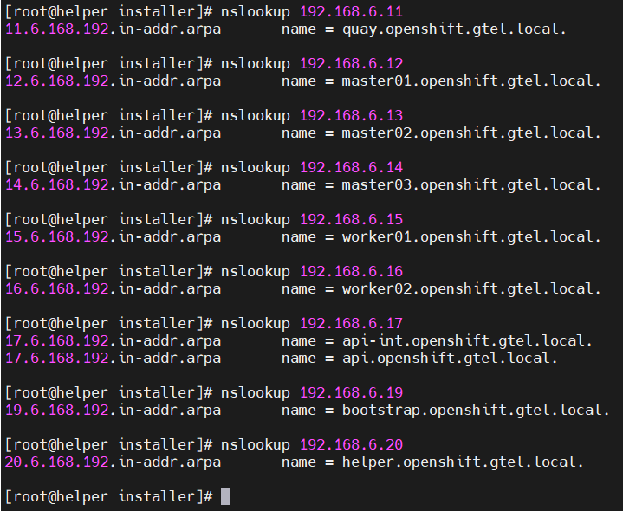

* Trên **Helper** check phân giải DNS ngược

|  |
| --- |
| nslookup quay.openshift.gtel.local  nslookup master01.openshift.gtel.local  nslookup master02.openshift.gtel.local  nslookup master03.openshift.gtel.local  nslookup worker01.openshift.gtel.local  nslookup worker02.openshift.gtel.local  nslookup api.openshift.gtel.local  nslookup api-int.openshift.gtel.local  nslookup bootstrap.openshift.gtel.local  nslookup helper.openshift.gtel.local  nslookup console-openshift-console.apps.openshift.gtel.local |

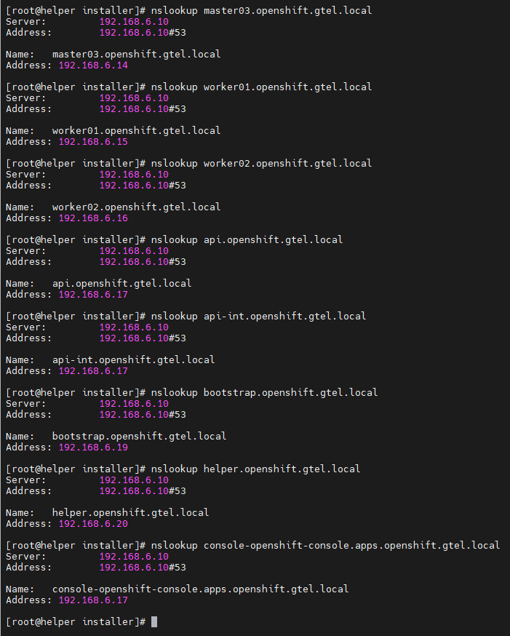

* 1. Upload cert vCenter lên Helper
* Trên giao diện đăng nhập vCenter > chuột phải vào **Download trusted root CA certificates > Save link as…** để download file cert về máy local

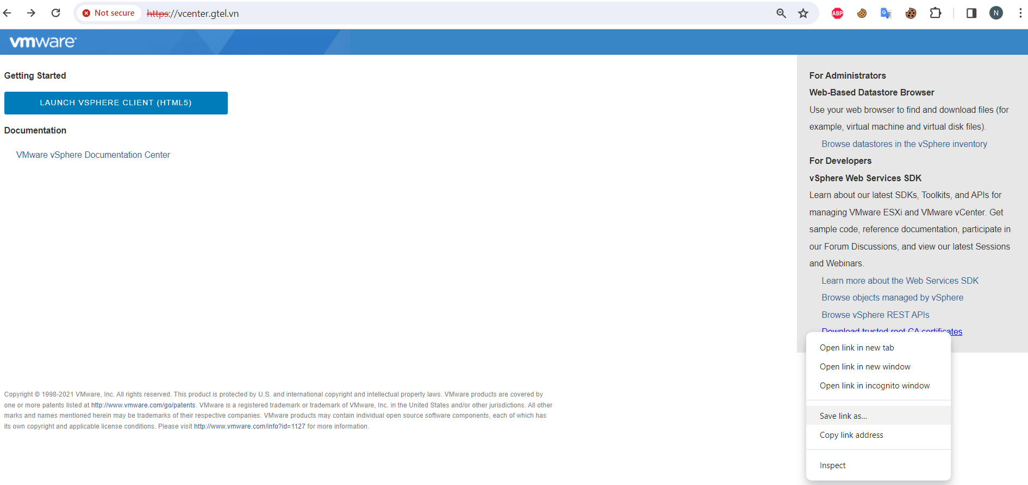

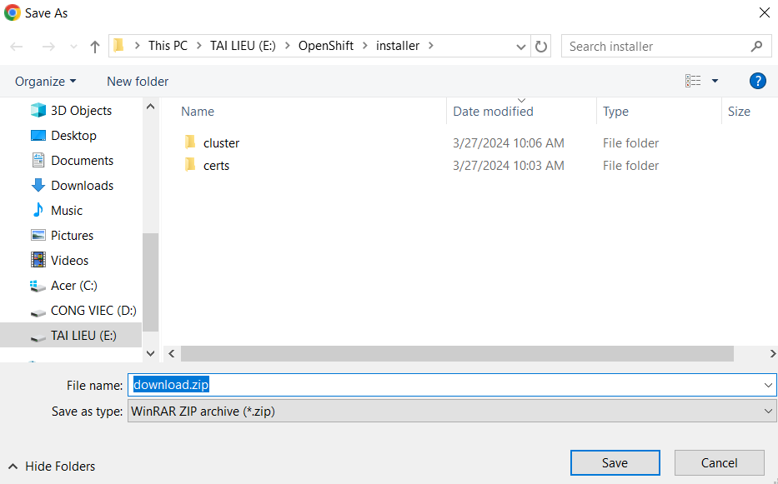

* Upload file cert của vCenter **download.zip** dưới máy local vào thư mục **/installer** trên Helper

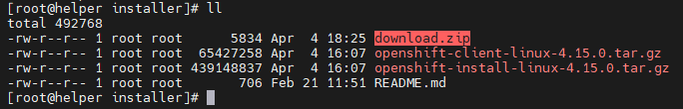

* Giải nén file **download.zip**

|  |
| --- |
| unzip download.zip  ll |

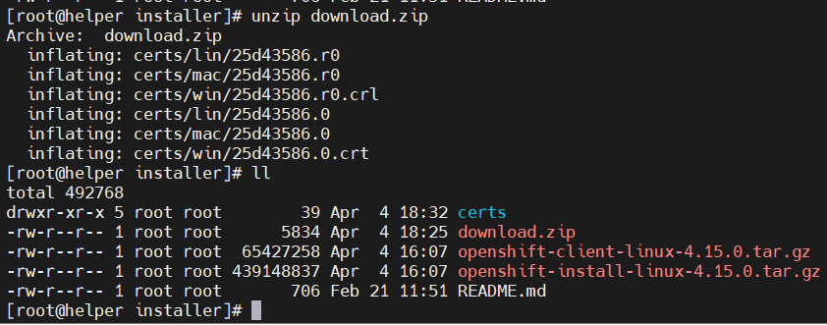

* Copy file cert vào đường dẫn sau **/etc/pki/ca-trust/source/anchors/**

|  |
| --- |
| cd certs/lin/  cp 25d43586.* /etc/pki/ca-trust/source/anchors/ -v  update-ca-trust extract |

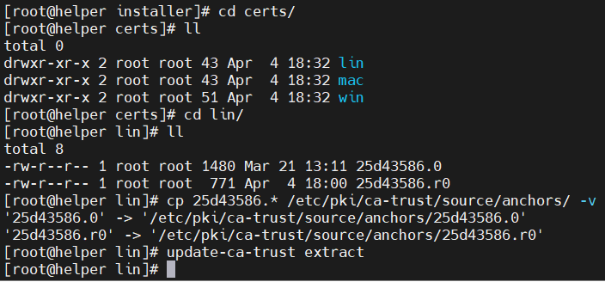

* 1. Tạo file install-config.yaml

|  |
| --- |
| mkdir /installer/cluster  openshift-install create install-config --dir /installer/cluster/  ll /installer/cluster |

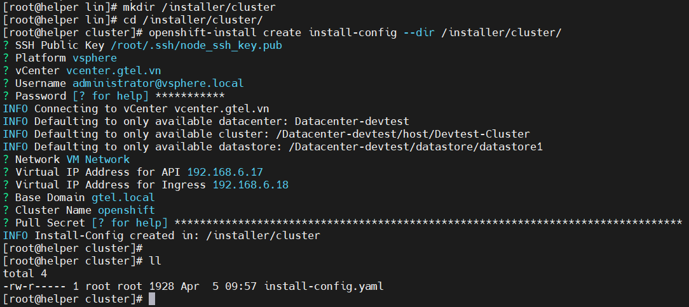

Trong đó:

* + SSH Public Key: chọn đường dẫn và file public key đã tạo ở bước gen key
  + Platform: chọn vsphere
  + vCenter: điền domain vCenter
  + Username: điền account administrator đăng nhập vCenter
  + Password: điền password administrator đăng nhập vCenter
  + Network: vDS hoặc Standard Switch dùng cho các node của cụm OCP
  + Virtual IP Address for API: điền tạm một địa chỉ IP bất kỳ. Sẽ chỉnh sửa trỏ đến IP HaProxy trong file install-config.yaml
  + Virtual IP Address for Ingress: điền tạm một địa chỉ IP bất kỳ. Sẽ chỉnh sửa trỏ đến IP HaProxy trong file install-config.yaml
  + Base Domain: domain của cụm OCP (Đã cấu hình phân giải trên DNS)
  + Cluster Name: đặt tên cho cụm OCP
  + Pull Secret: Là đoạn được thêm vào trong file pull-secret.json ở **bước 2.4** Ví dụ:

|  |
| --- |
| {"auths":{"quay.openshift.gtel.local:8443":{"auth":"aW5pdDpHdGVsYmNhQDEyMw=="}}} |

* 1. Chỉnh sửa file install-config.yaml

|  |
| --- |
| vi /installer/cluster/install-config.yaml |



* Sửa lại **replicas bằng 0 trong compute**

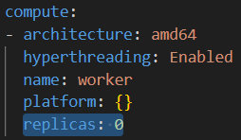

* machineNetwork.cidr: Sửa 10.0.0.0/16 thành 192.168.6.0/24 (Dải IP đặt cho các node trong cụm OCP)

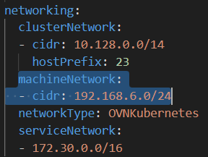

* xóa đoạn **apiVIPs**

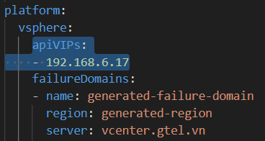

* comment hoặc xóa đoạn **resourcePool** và xóa đoạn **ingressVIPs**

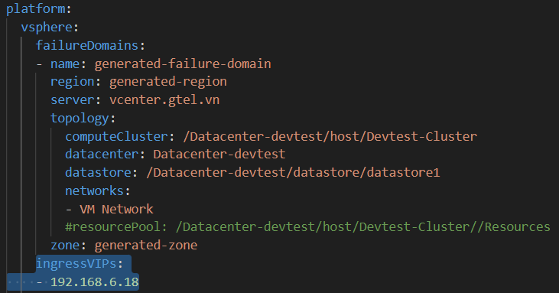

* 1. Copy cert từ Mirror Registry sang Helper
* Trên **Mirror Registry** di chuyển đến thư mục **/etc/pki/ca-trust/source/anchors/**

|  |
| --- |
| cd /etc/pki/ca-trust/source/anchors/ |

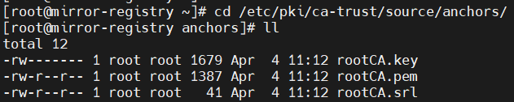

* Copy file rootCA.pem từ **Mirror Registry** sang **Helper**

|  |
| --- |
| scp rootCA.pem root@192.168.6.20:/etc/pki/ca-trust/source/anchors/ |

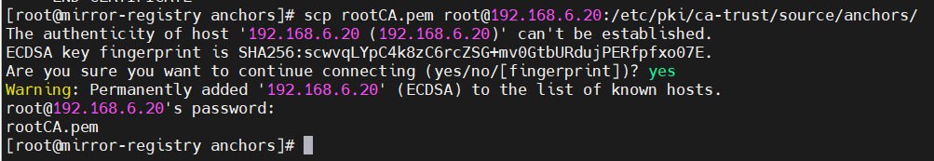

* Trên máy chủ **Helper** thực thi lệnh sau

|  |
| --- |
| update-ca-trust extract |

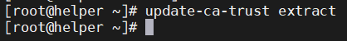

* Trên máy chủ **Helper** note lại nội dung của file rootCA.pem để thêm vào file install-config.yaml

|  |
| --- |
| cd /etc/pki/ca-trust/source/anchors/  ll  cat rootCA.pem |

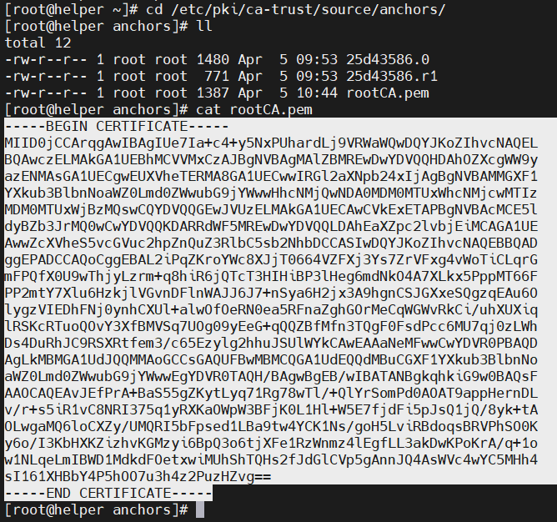

* Thêm đoạn sau vào file install-config.yaml. **Lưu ý lùi nội dung cert vào 01 tab**

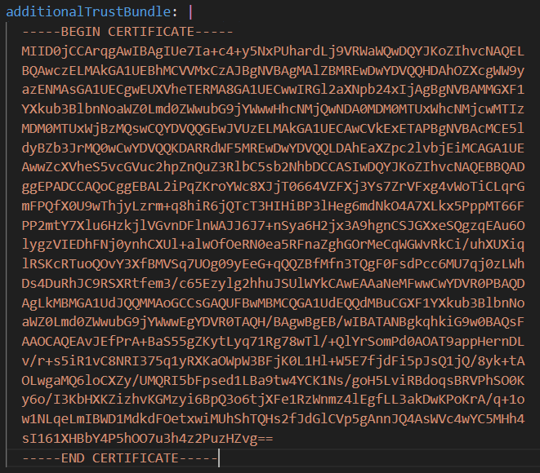

* Thêm đoạn sau vào file install-config.yaml

|  |
| --- |
| imageContentSources:  - mirrors:  - quay.openshift.gtel.local:8443/ocp4/openshift4  source: quay.io/openshift-release-dev/ocp-release  - mirrors:  - quay.openshift.gtel.local:8443/ocp4/openshift4  source: quay.io/openshift-release-dev/ocp-v4.0-art-dev |

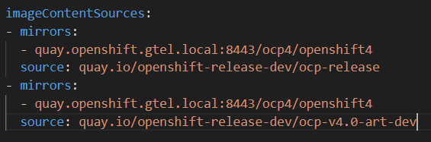

* Nội dung file **install-config.yaml** hoàn chỉnh: 
  1. Tạo các file config
* Tạo file manifests

|  |
| --- |
| openshift-install create manifests --dir=/installer/cluster/ |

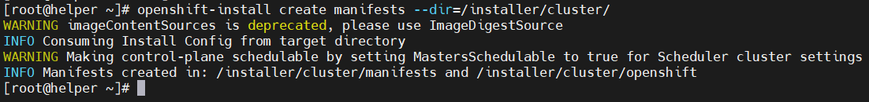

* Xóa các file sau

|  |
| --- |
| cd /installer/cluster/openshift  ll  rm -rf /installer/cluster/openshift/99_openshift-cluster-api_master-machines-*.yaml /installer/cluster/openshift/99_openshift-cluster-api_worker-machineset-*.yaml /installer/cluster/openshift/99_openshift-machine-api_master-control-plane-machine-set.yaml |

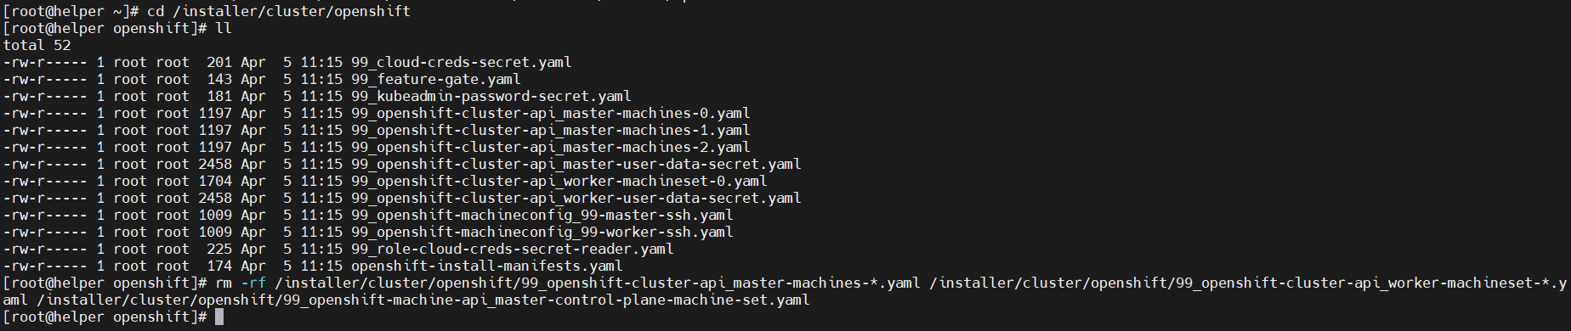

* Sửa mastersSchedulable: **true 🡪 false** trong file /installer/cluster/manifests/cluster-scheduler-02-config.yml

|  |
| --- |
| vi /installer/cluster/manifests/cluster-scheduler-02-config.yml |



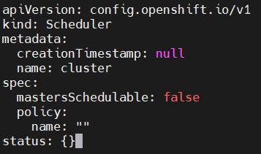

* Cấu hình time cho các node trong cụm OCP
* Download **butane** trên trang chủ của hãng và copy vào thư mục /installer trong Helper

<https://mirror.openshift.com/pub/openshift-v4/clients/butane/latest/butane>

|  |
| --- |
| cd /installer  ll  chmod +x butane  mv butane /usr/local/bin/  ll /usr/local/bin/ |

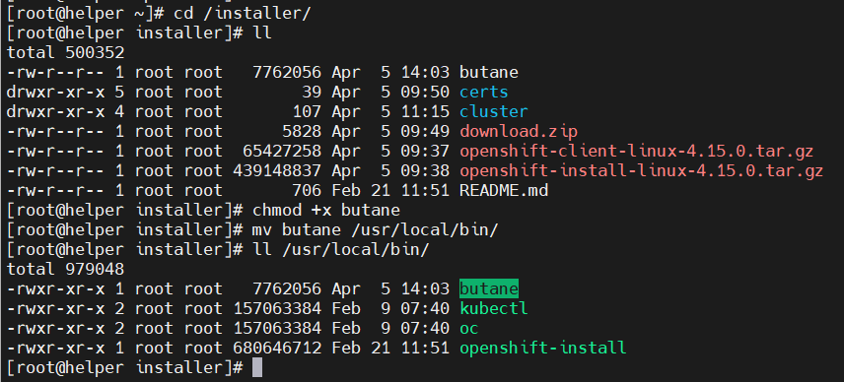

* Tạo file cấu hình NTP cho **master node**

|  |
| --- |
| vi /installer/99-master-chrony.bu |



|  |
| --- |
| variant: openshift  version: 4.15.0  metadata:  name: 99-master-chrony  labels:  machineconfiguration.openshift.io/role: master  storage:  files:  - path: /etc/chrony.conf  mode: 0644  overwrite: true  contents:  inline: |  server 192.168.6.10 iburst  driftfile /var/lib/chrony/drift  makestep 1.0 3  rtcsync  logdir /var/log/chrony |

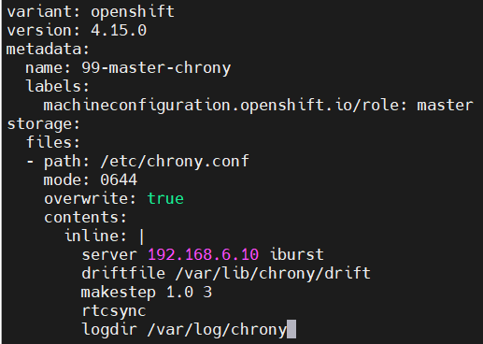

* Tạo file cấu hình NTP cho **worker node**

|  |
| --- |
| vi /installer/99-worker-chrony.bu |



|  |
| --- |
| variant: openshift  version: 4.15.0  metadata:  name: 99-worker-chrony  labels:  machineconfiguration.openshift.io/role: worker  storage:  files:  - path: /etc/chrony.conf  mode: 0644  overwrite: true  contents:  inline: |  server 192.168.6.10 iburst  driftfile /var/lib/chrony/drift  makestep 1.0 3  rtcsync  logdir /var/log/chrony |

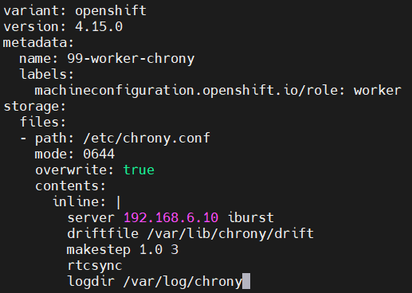

* Chuyển file cấu hình NTP master node, worker node sang định dạng **yaml**

|  |
| --- |
| butane /installer/99-master-chrony.bu -o /installer/99-master-chrony.yaml  butane /installer/99-worker-chrony.bu -o /installer/99-worker-chrony.yaml |

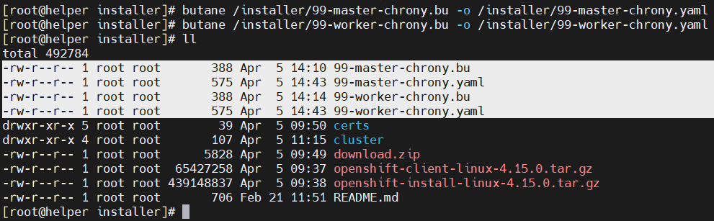

* Chuyển file cấu hình NTP master node, worker node vào thư mục **/installer/cluster/openshift/**

|  |
| --- |
| mv 99-master-chrony.yaml 99-worker-chrony.yaml /installer/cluster/openshift/  ll /installer/cluster/openshift/ |

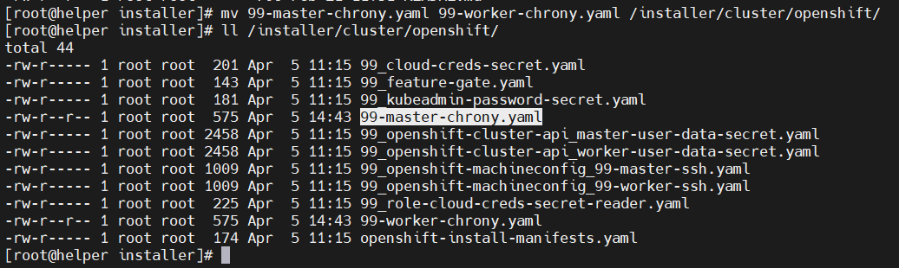

* Tạo file cấu hình **Ignition** cho bootstrap, master node, worker node

|  |
| --- |
| openshift-install create ignition-configs --dir=/installer/cluster/ |

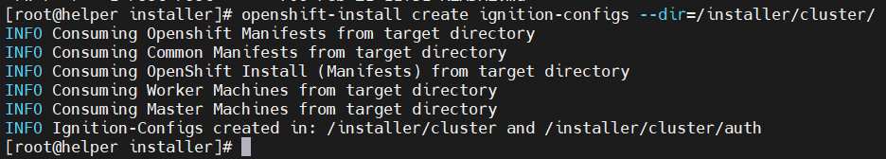

* Hiển thị các file **Ignition** được tạo

|  |
| --- |
| tree /installer/cluster/ |

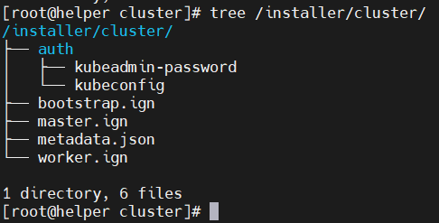

* Hiển thị tên infrastructure trong file metadata.json

|  |
| --- |
| jq -r .infraID /installer/cluster/metadata.json |



* Upload file **bootstrap.ign** lên HTTP Server. Ở đây sử dụng Helper làm HTTP Server
* Bật service HTTP

|  |
| --- |
| systemctl start httpd  systemctl enable httpd  systemctl status httpd |

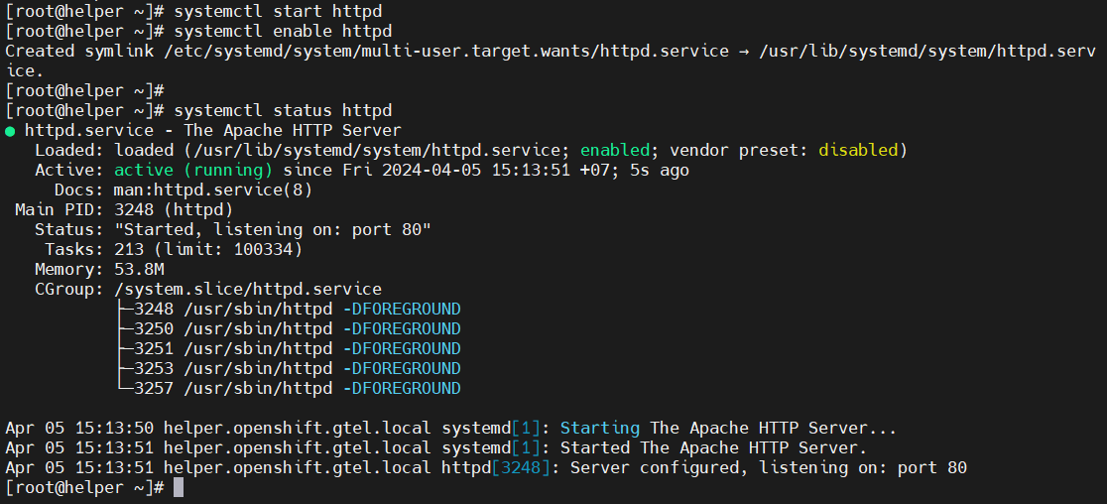

* Phân quyền và copy file **bootstrap.ign** vào thư mục **/var/www/html/**

|  |
| --- |
| chmod 777 /installer/cluster/bootstrap.ign  cp /installer/cluster/bootstrap.ign /var/www/html/ |



* Kiểm tra file đã được upload thành công trên giao diện web

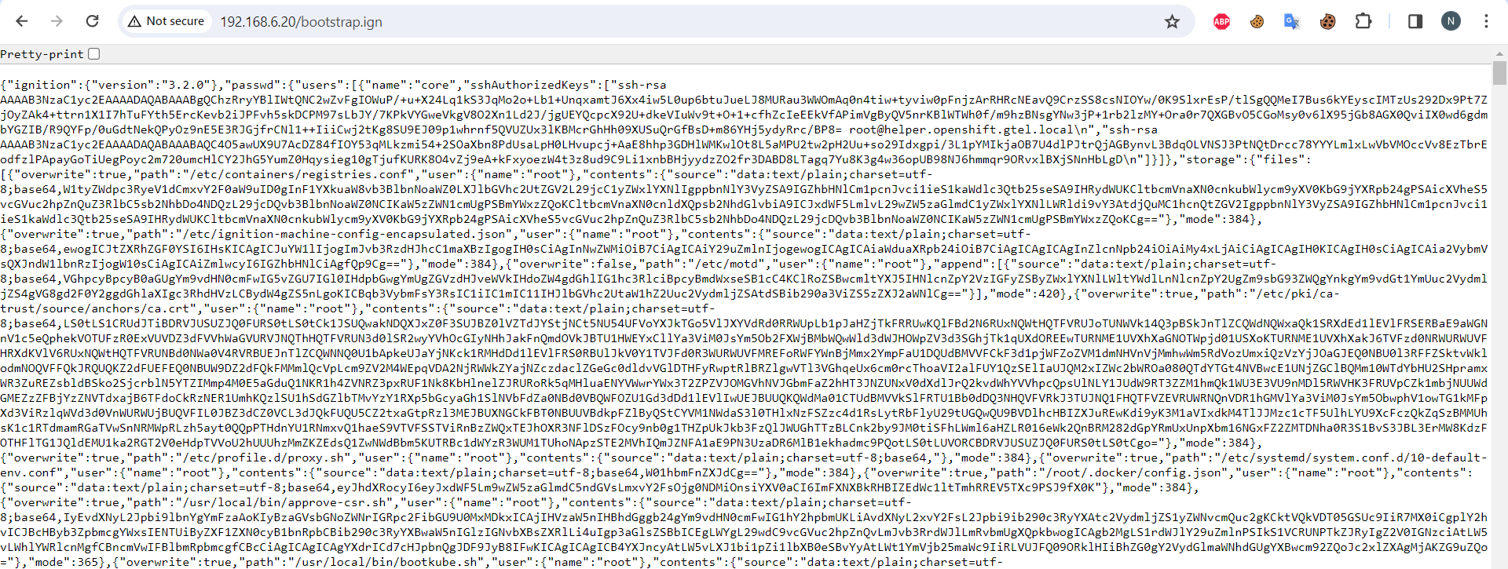

* Tạo file **merge-bootstrap.ign**

|  |
| --- |
| vi /installer/cluster/merge-bootstrap.ign |

* Nội dung file **merge-bootstrap.ign**

|  |
| --- |
| {  "ignition": {  "config": {  "merge": [  {  "source": "http://192.168.6.20/bootstrap.ign",  "verification": {}  }  ]  },  "timeouts": {},  "version": "3.2.0"  },  "networkd": {},  "passwd": {},  "storage": {},  "systemd": {}  } |

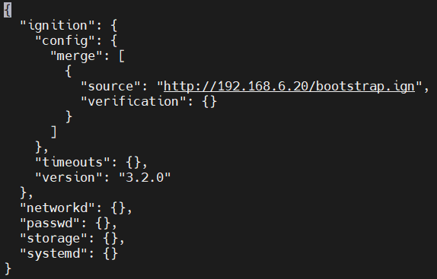

* Chuyển file cấu hình **Ignition** master node, worker node, merge-bootstrap sang định dạng **base64**

|  |
| --- |
| base64 -w0 /installer/cluster/master.ign > /installer/cluster/master.64  base64 -w0 /installer/cluster/worker.ign > /installer/cluster/worker.64  base64 -w0 /installer/cluster/merge-bootstrap.ign > /installer/cluster/merge-bootstrap.64 |



* 1. Cấu hình trên vCenter
* Download Redhat Core OS (RHCOS) trên trang chủ

<https://mirror.openshift.com/pub/openshift-v4/dependencies/rhcos/latest/rhcos-4.15.0-x86_64-vmware.x86_64.ova>

* Deploy **rhcos-4.15.0-x86_64-vmware.x86_64.ova** lên vCenter, sau đó clone ra các master node, worker node, bootstrap
  + 1. Cấu hình VM Bootstrap
* Clone từ TEMP RHCOS ra 01 VM Bootstrap

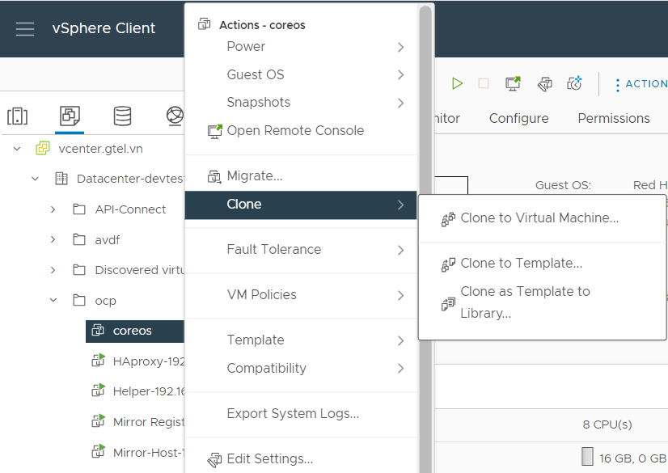

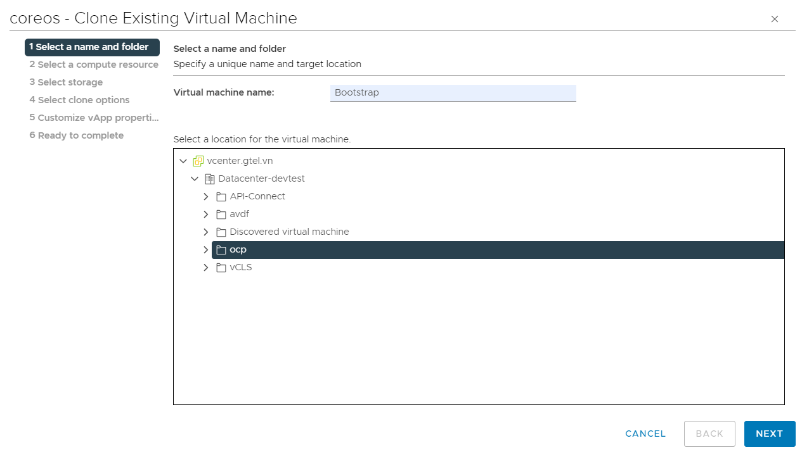

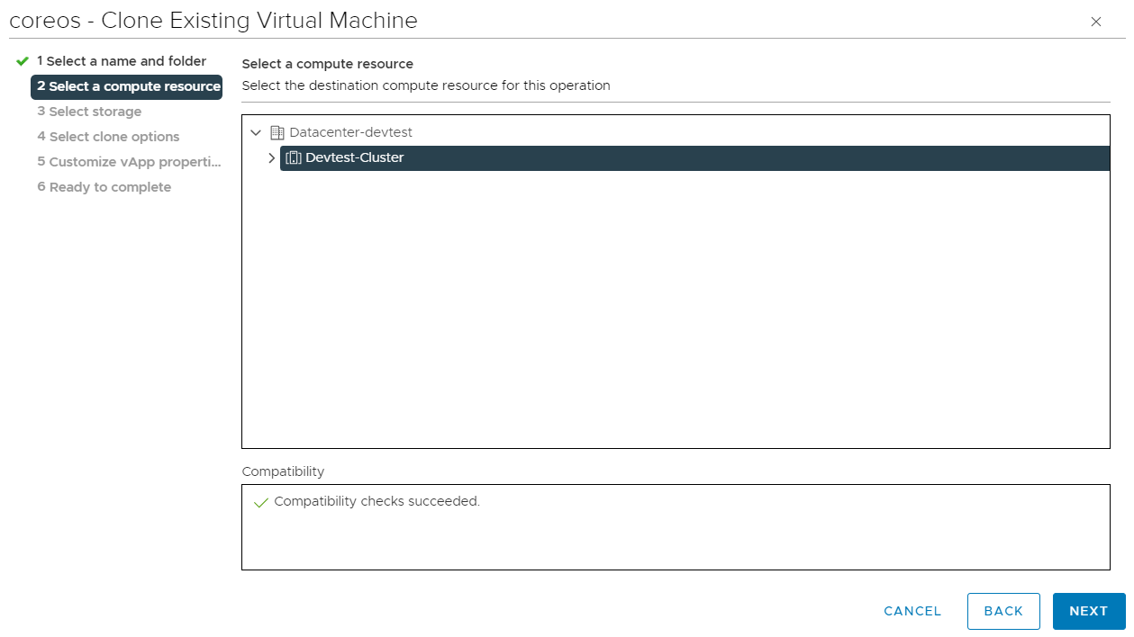

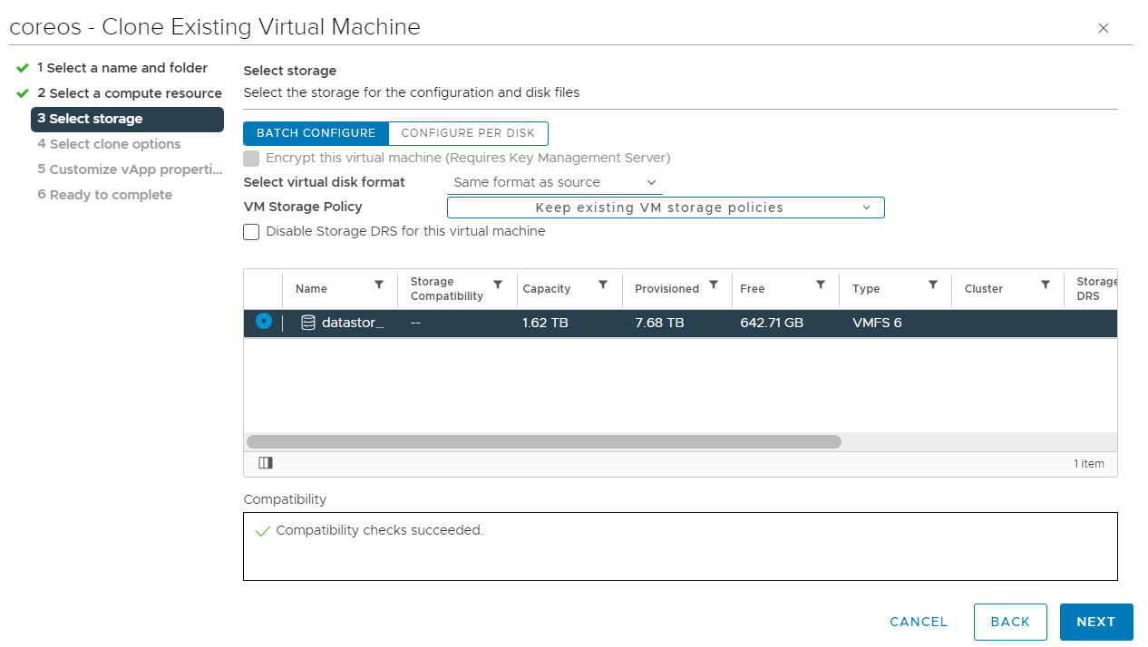

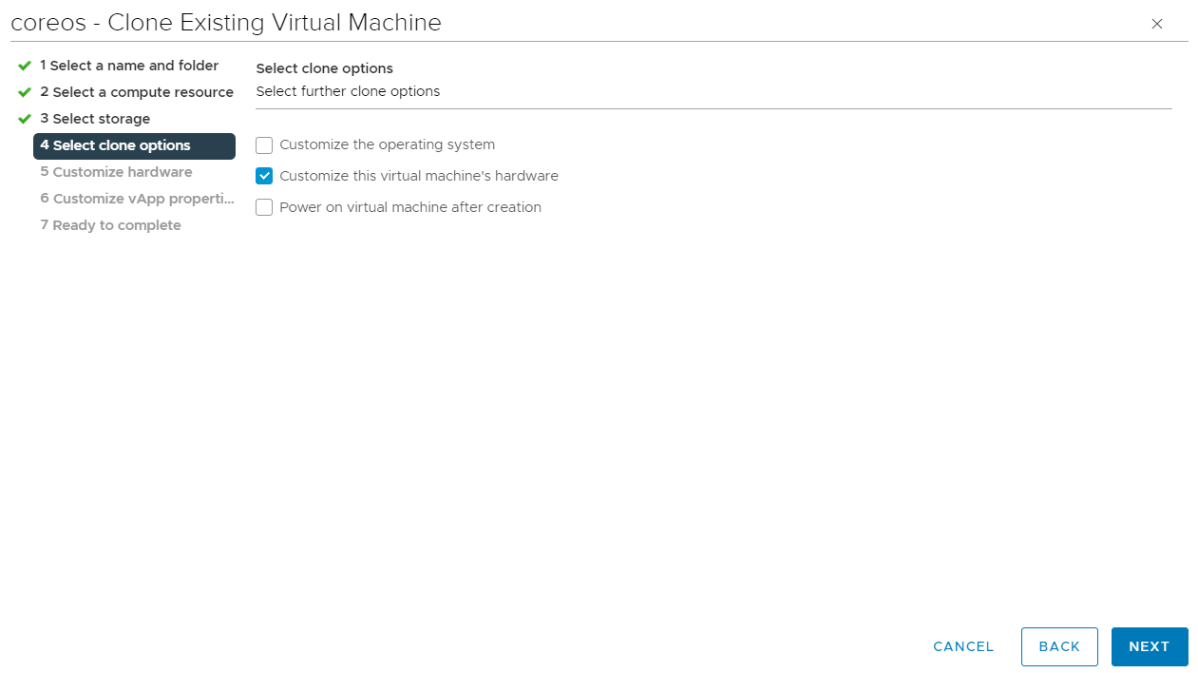

* Trong **VM Options > Advanced > Configuration Parameters > EDIT CONFIGURATION…**

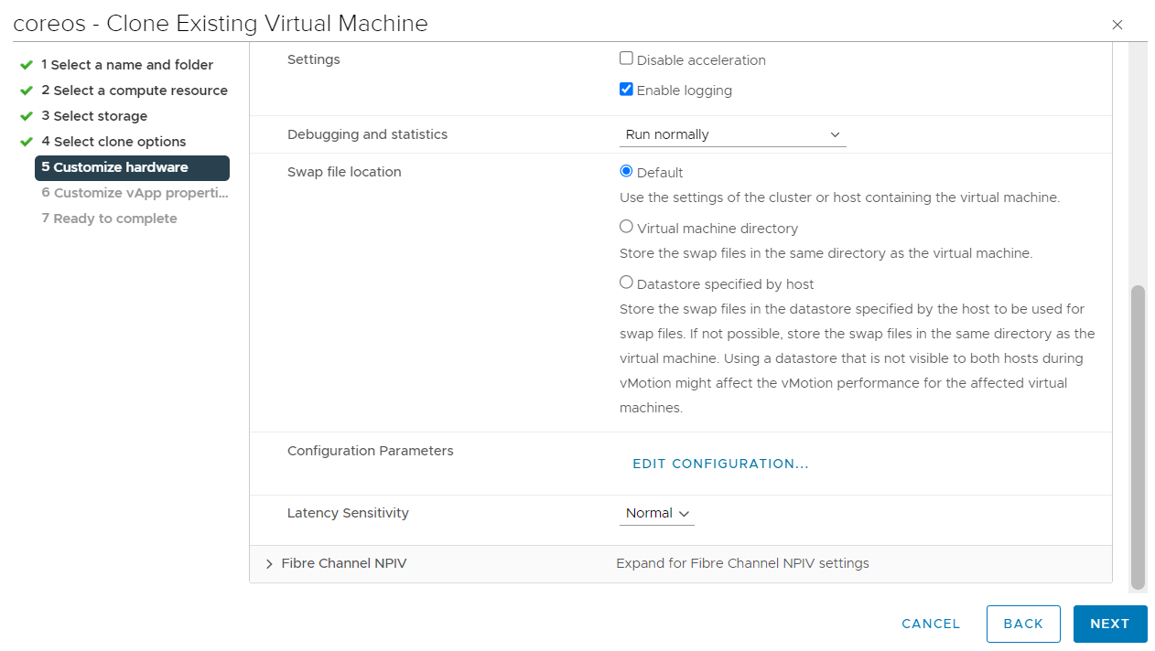

* Điền các tham số sau khi cấu hình **Bootstrap**

|  |  |
| --- | --- |
| disk.EnableUUID | TRUE |
| stealclock.enable | TRUE |
| guestinfo.afterburn.initrd.network-kargs | ip=192.168.6.19::192.168.1.1:255.255.255.0:bootstrap.openshift.gtel.local:ens192:none nameserver=192.168.6.10 |

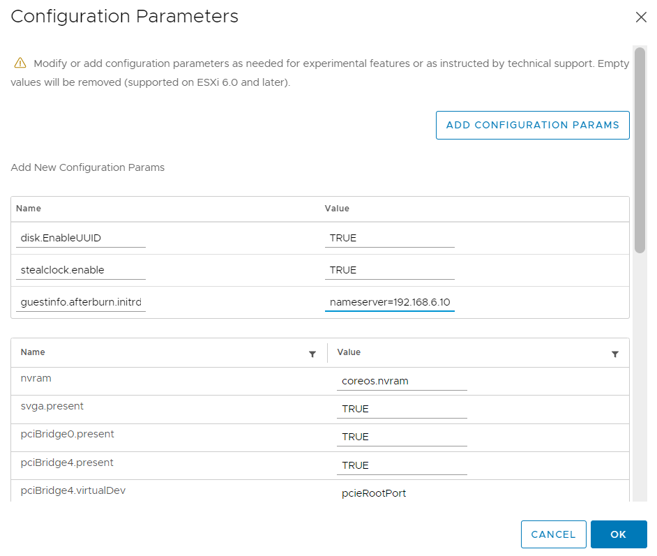

* Hiển thị và note lại thông tin trong file **merge-bootstrap.64**

|  |
| --- |
| cd /installer/cluster/  ll  cat merge-bootstrap.64 |

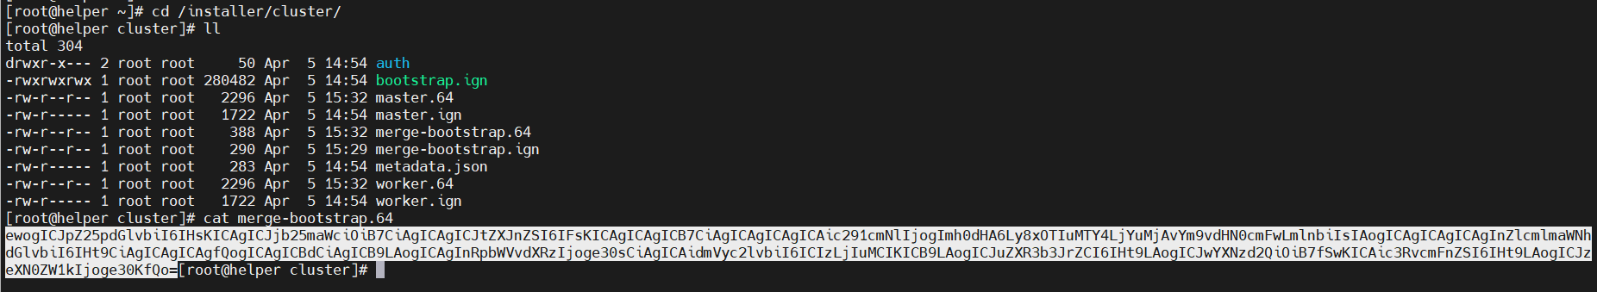

* Giá trị của **Ignition config data encoding** là **base64**
* Giá trị của **guestinfo.ignition.config.data** chính là nội dung trong file **merge-bootstrap.64**

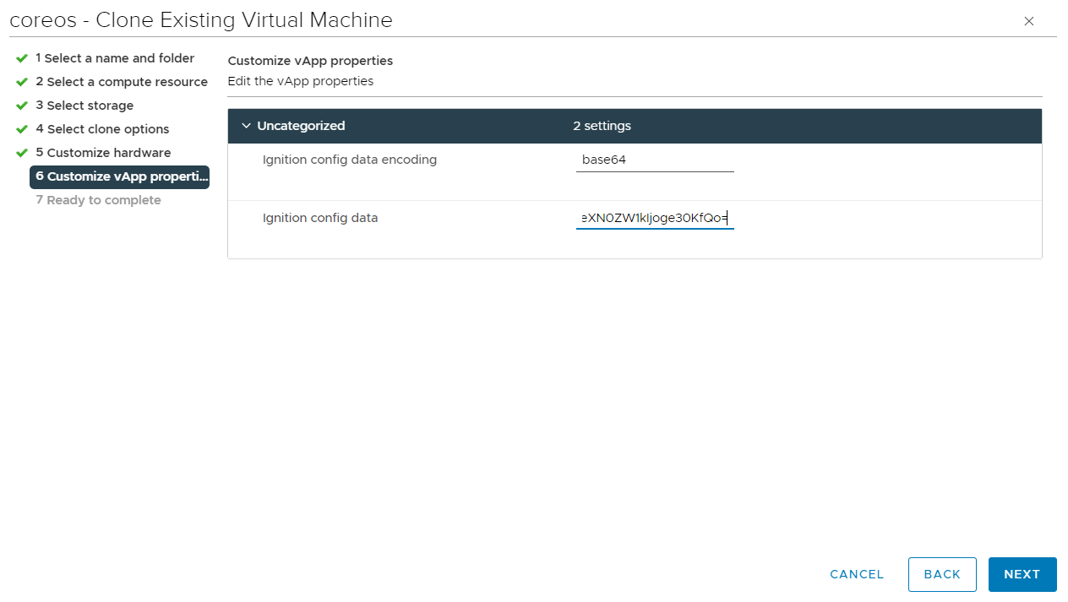

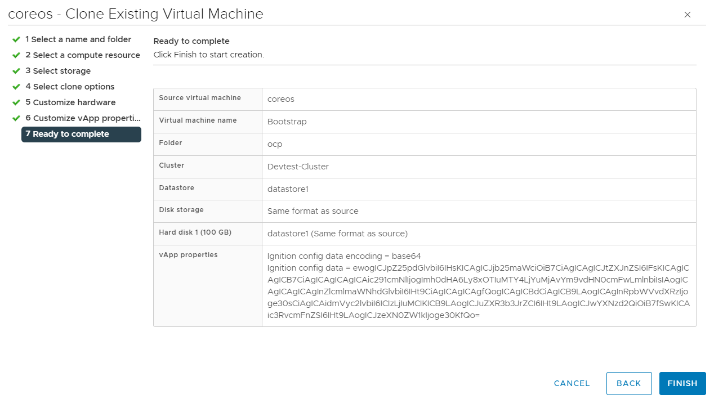

* + 1. Cấu hình VM Master node
* Clone từ TEMP RHCOS ra Master node 01
* Thực hiện tương tự các bước cấu hình khi clone VM Bootstrap
* Điền các tham số sau khi cấu hình master node 01

|  |  |
| --- | --- |
| disk.EnableUUID | TRUE |
| stealclock.enable | TRUE |
| guestinfo.afterburn.initrd.network-kargs | ip=192.168.6.12::192.168.1.1:255.255.255.0:master01.openshift.gtel.local:ens192:none nameserver=192.168.6.10 |

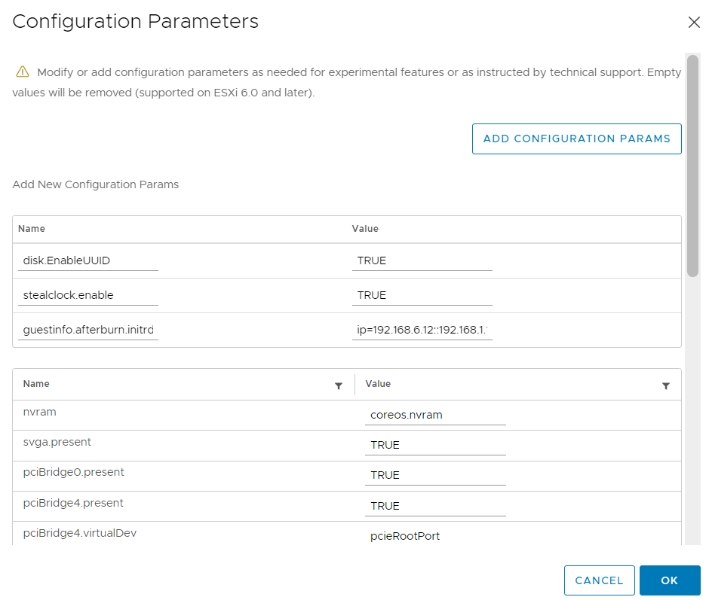

* Hiển thị và note lại thông tin trong file **master.64**

|  |
| --- |
| cd /installer/cluster/  ll  cat master.64 |

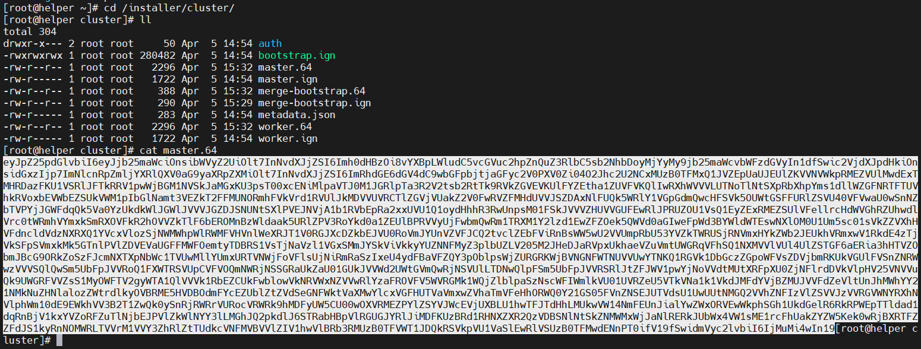

* Giá trị của **Ignition config data encoding** là **base64**
* Giá trị của **guestinfo.ignition.config.data** chính là nội dung trong file **master.64**

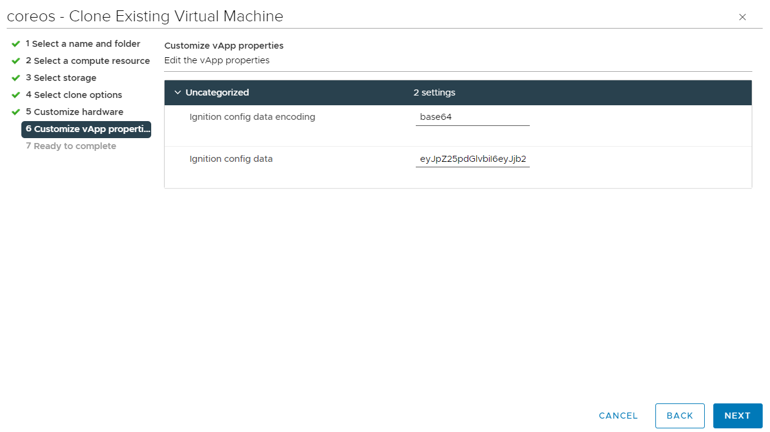

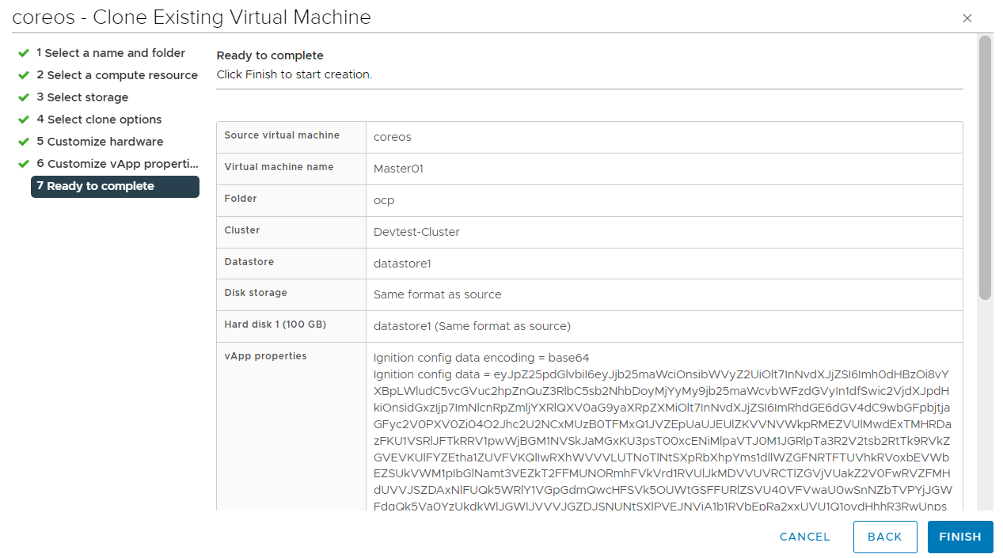

* Clone từ TEMP RHCOS ra Master node 02
* Thực hiện tương tự các bước cấu hình khi clone VM Bootstrap
* Điền các tham số sau khi cấu hình master node 02

|  |  |
| --- | --- |
| disk.EnableUUID | TRUE |
| stealclock.enable | TRUE |
| guestinfo.afterburn.initrd.network-kargs | ip=192.168.6.13::192.168.1.1:255.255.255.0:master02.openshift.gtel.local:ens192:none nameserver=192.168.6.10 |

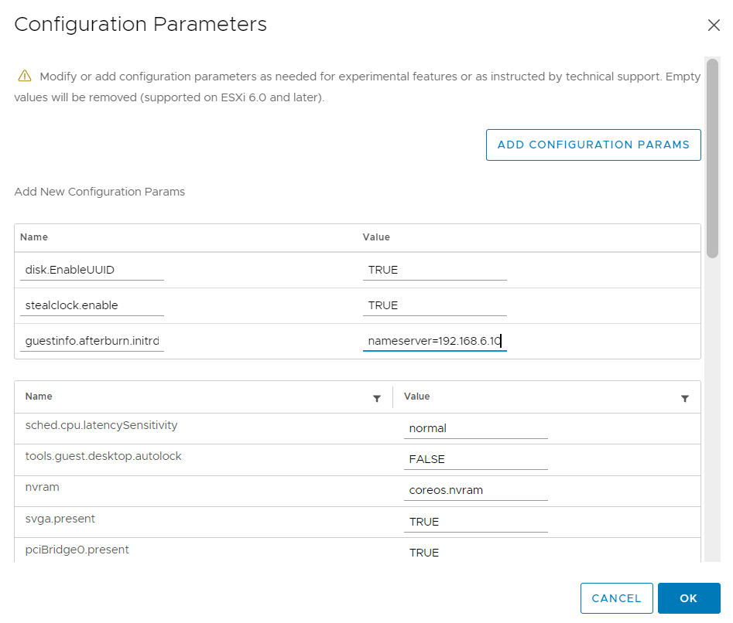

* Giá trị của **Ignition config data encoding** là **base64**
* Giá trị của **guestinfo.ignition.config.data** chính là nội dung trong file **master.64**

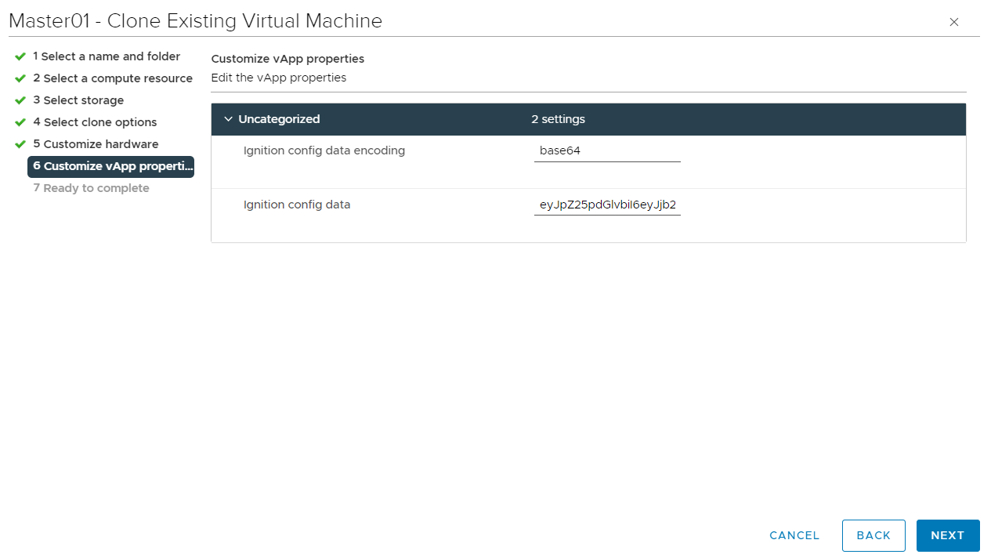

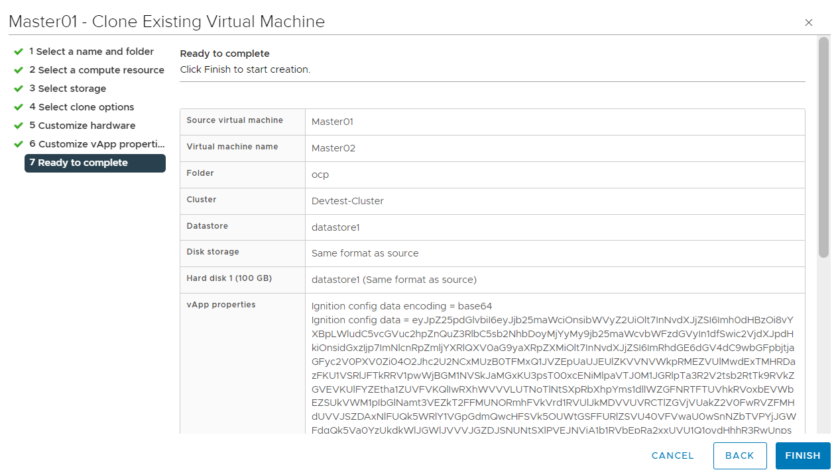

* Clone từ TEMP RHCOS ra Master node 03
* Thực hiện tương tự các bước cấu hình khi clone VM Bootstrap
* Điền các tham số sau khi cấu hình master node 03

|  |  |
| --- | --- |
| disk.EnableUUID | TRUE |
| stealclock.enable | TRUE |
| guestinfo.afterburn.initrd.network-kargs | ip=192.168.6.14::192.168.1.1:255.255.255.0:master03.openshift.gtel.local:ens192:none nameserver=192.168.6.10 |

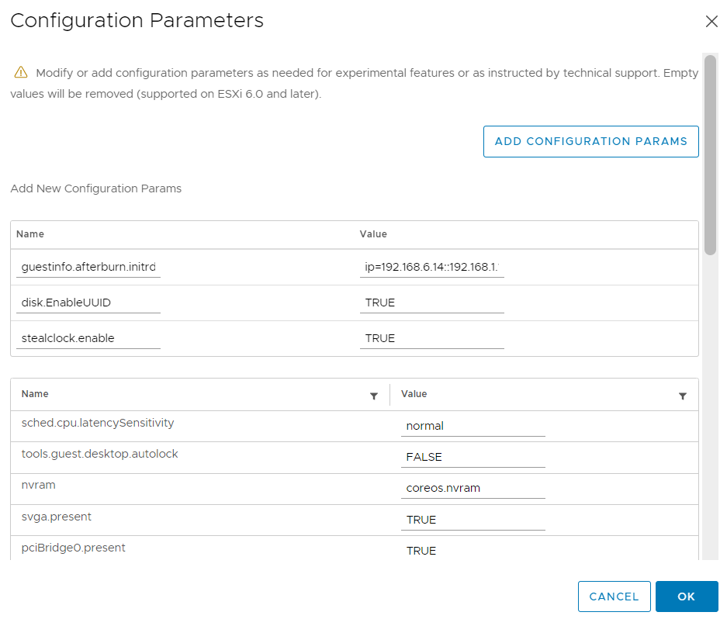

* Giá trị của **Ignition config data encoding** là **base64**
* Giá trị của **guestinfo.ignition.config.data** chính là nội dung trong file **master.64**

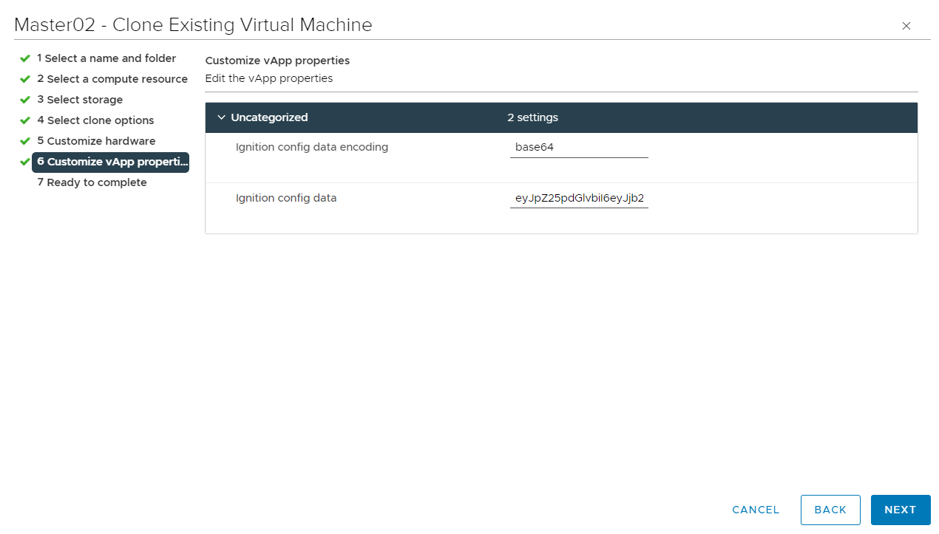

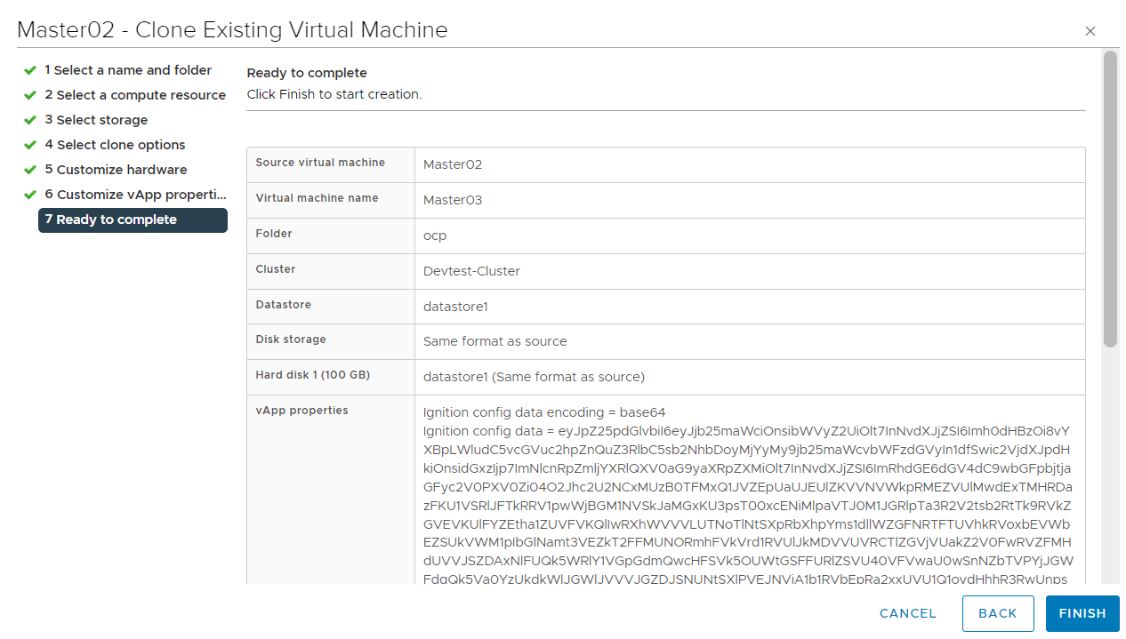

* + 1. Cấu hình VM Worker node
* Clone từ TEMP RHCOS ra Worker node 01
* Thực hiện tương tự các bước cấu hình khi clone VM Bootstrap
* Điền các tham số sau khi cấu hình worker node 01

|  |  |
| --- | --- |
| disk.EnableUUID | TRUE |
| stealclock.enable | TRUE |
| guestinfo.afterburn.initrd.network-kargs | ip=192.168.6.15::192.168.1.1:255.255.255.0:worker01.openshift.gtel.local:ens192:none nameserver=192.168.6.10 |

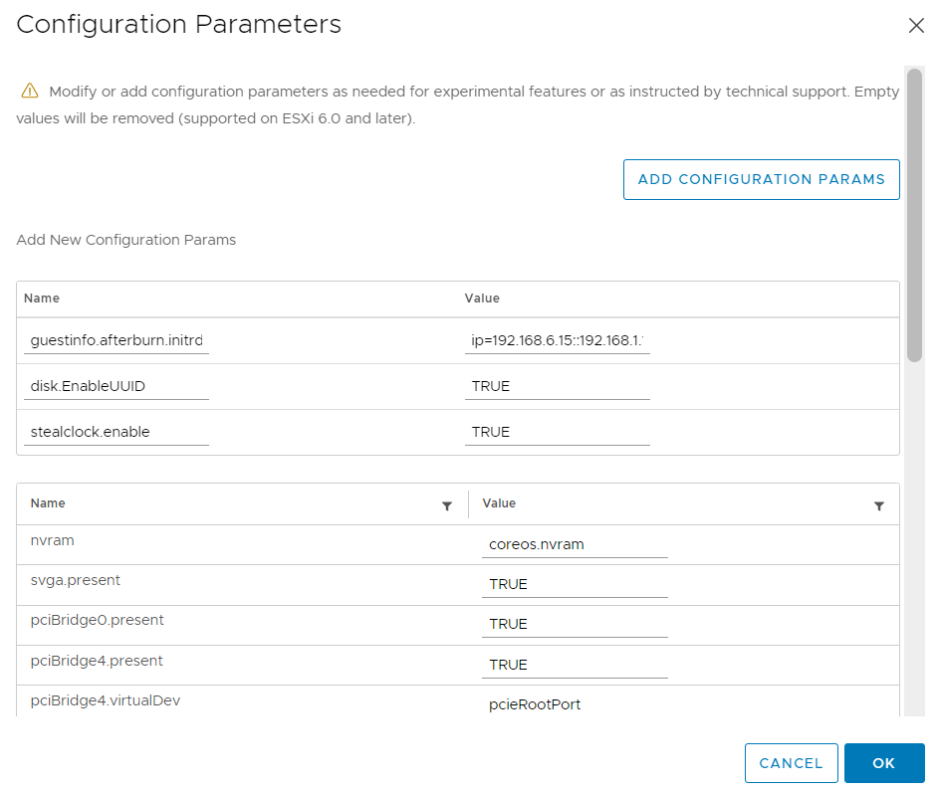

* Giá trị của **Ignition config data encoding** là **base64**
* Giá trị của **guestinfo.ignition.config.data** chính là nội dung trong file **worker.64**

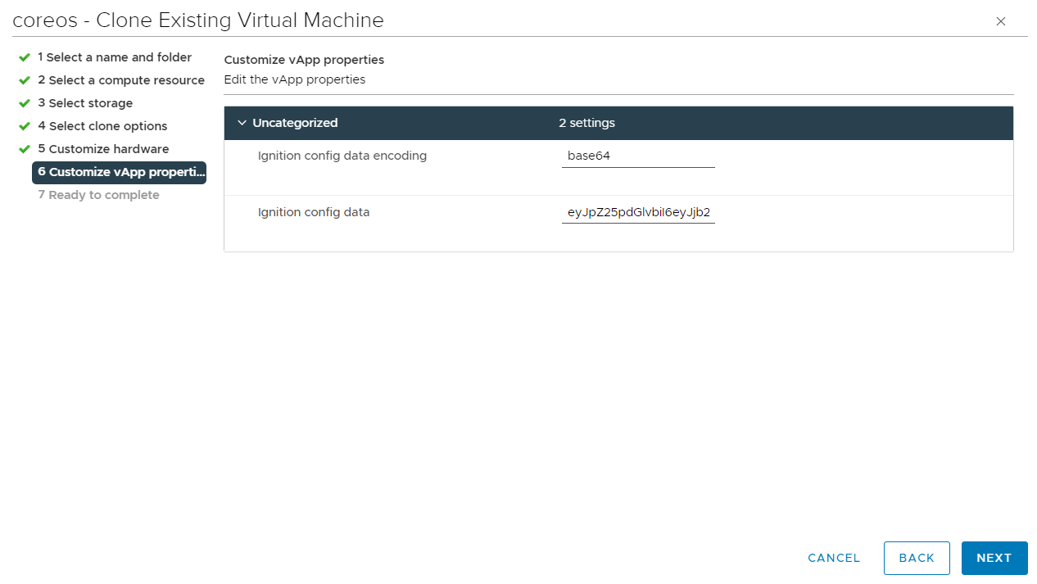

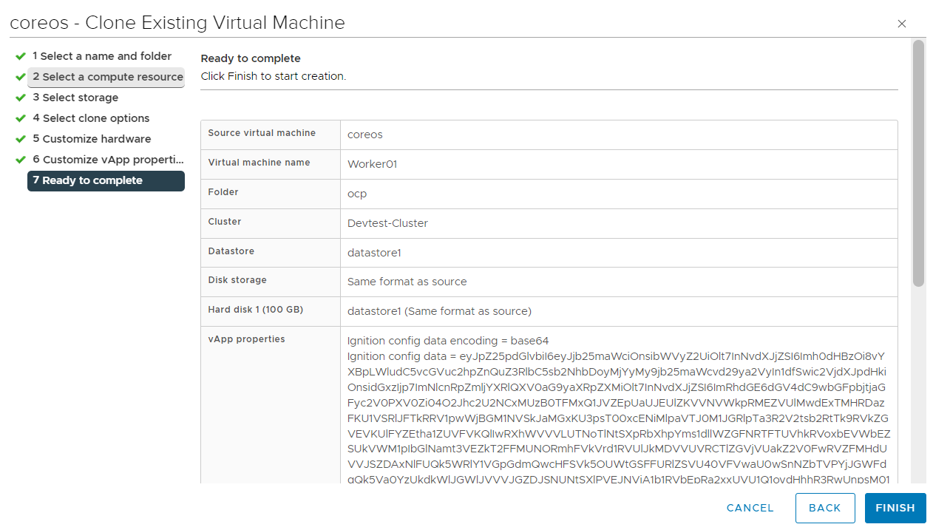

* Clone từ TEMP RHCOS ra Worker node 02
* Thực hiện tương tự các bước cấu hình khi clone VM Bootstrap
* Điền các tham số sau khi cấu hình worker node 02

|  |  |
| --- | --- |
| disk.EnableUUID | TRUE |
| stealclock.enable | TRUE |
| guestinfo.afterburn.initrd.network-kargs | ip=192.168.6.16::192.168.1.1:255.255.255.0:worker02.openshift.gtel.local:ens192:none nameserver=192.168.6.10 |

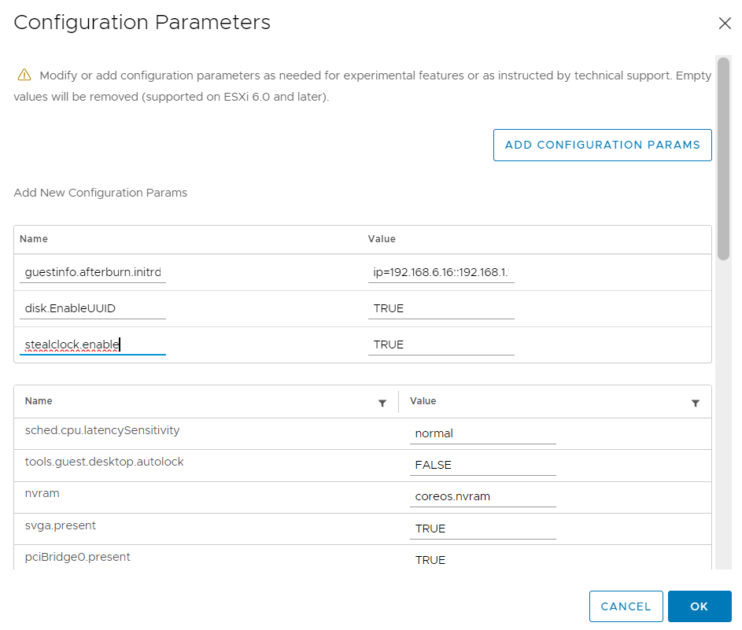

* Giá trị của **Ignition config data encoding** là **base64**
* Giá trị của **guestinfo.ignition.config.data** chính là nội dung trong file **worker.64**

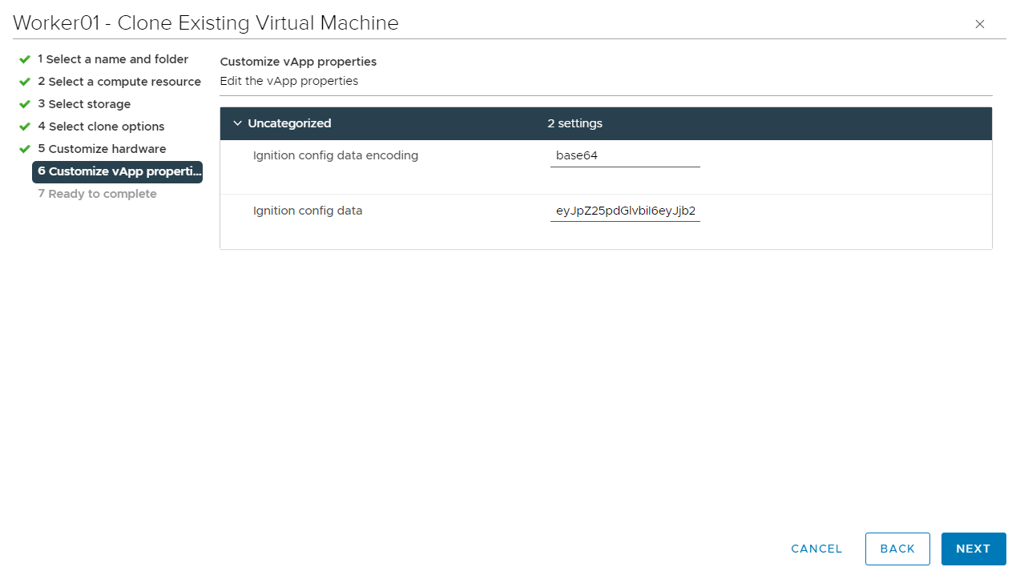

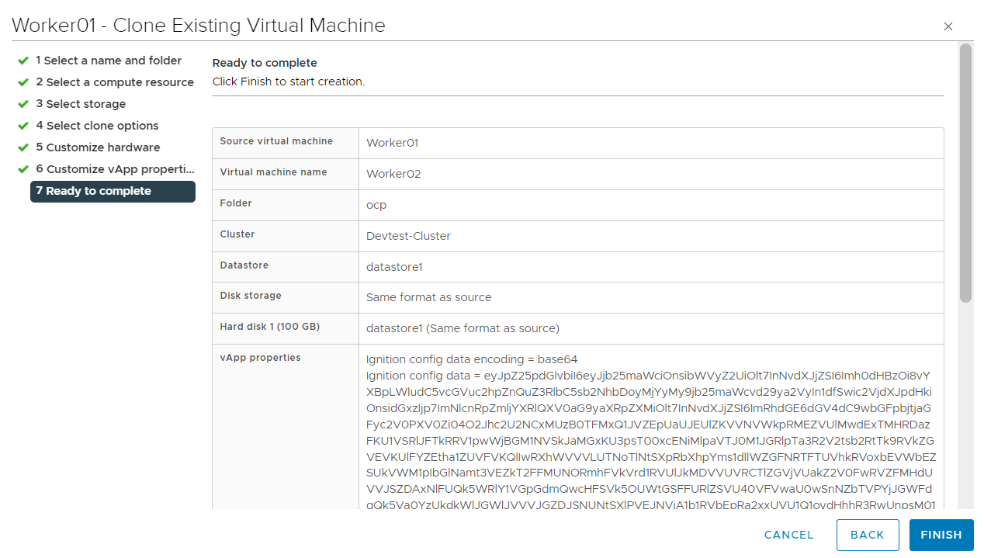

* Cụm OCP sau khi tạo xong VM trên vCenter

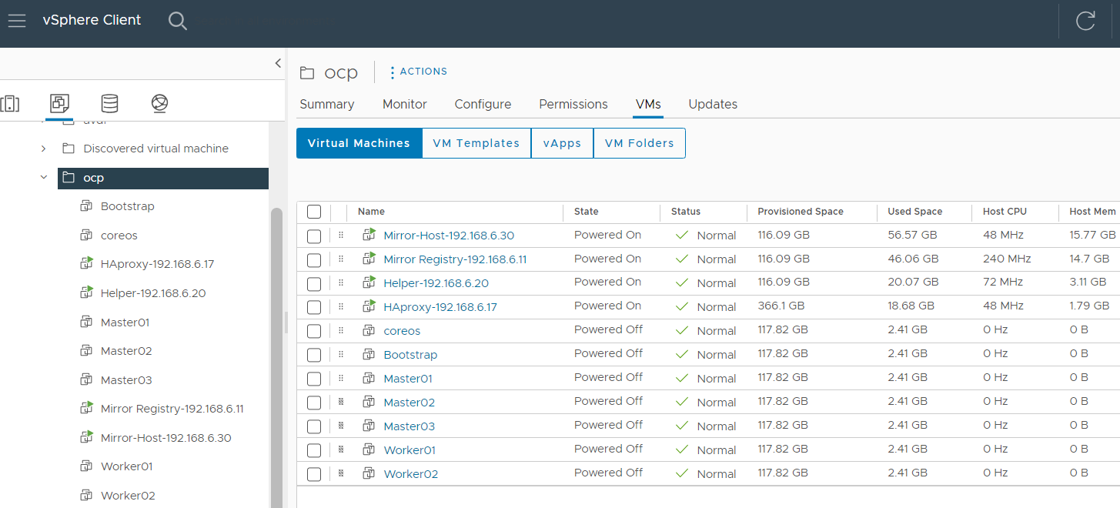

* 1. Tiến hành cài cụm OCP
* Start Bootstrap node, Master node, Worker node trên vCenter

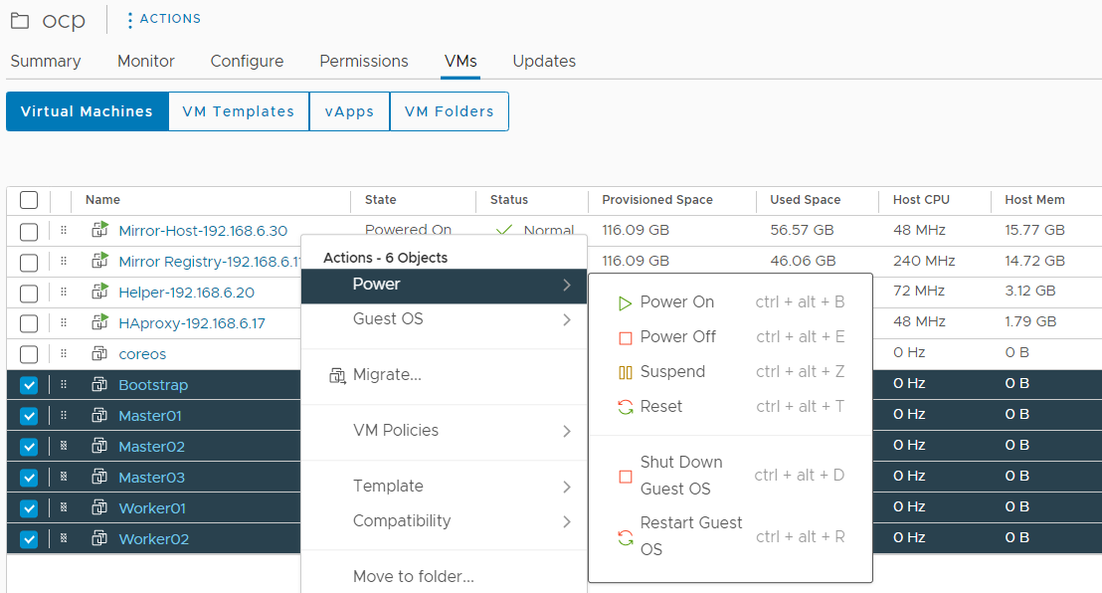

* Check trạng thái của bootstrap trên máy chủ **Helper**

|  |
| --- |
| openshift-install --dir=/installer/cluster wait-for bootstrap-complete --log-level=debug |

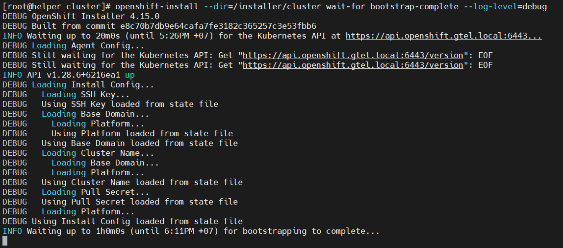

* Từ **Helper** SSH vào Bootstrap node để kiểm tra trạng thái cài đặt

|  |
| --- |
| ssh -i /root/.ssh/node_ssh_key [core@192.168.6.19](mailto:core@192.168.6.19)  journalctl -b -f -u release-image.service -u bootkube.service |

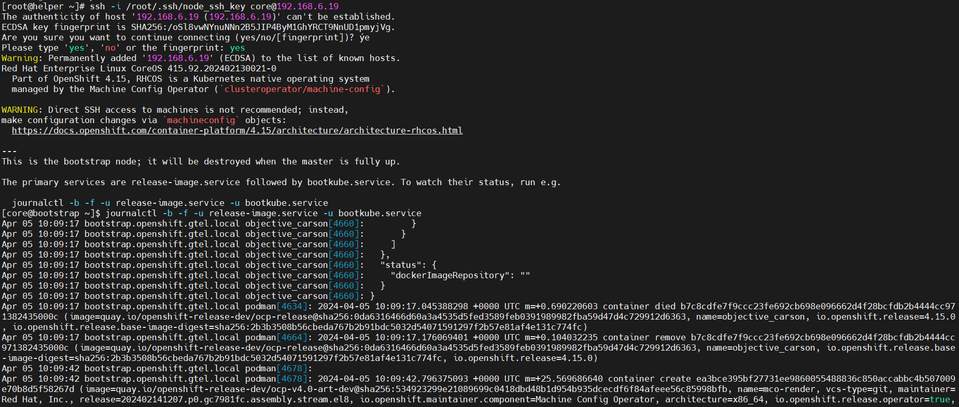

* Quá trình cài đặt mất khoảng 30 phút đến 1h tùy vào cấu hình.

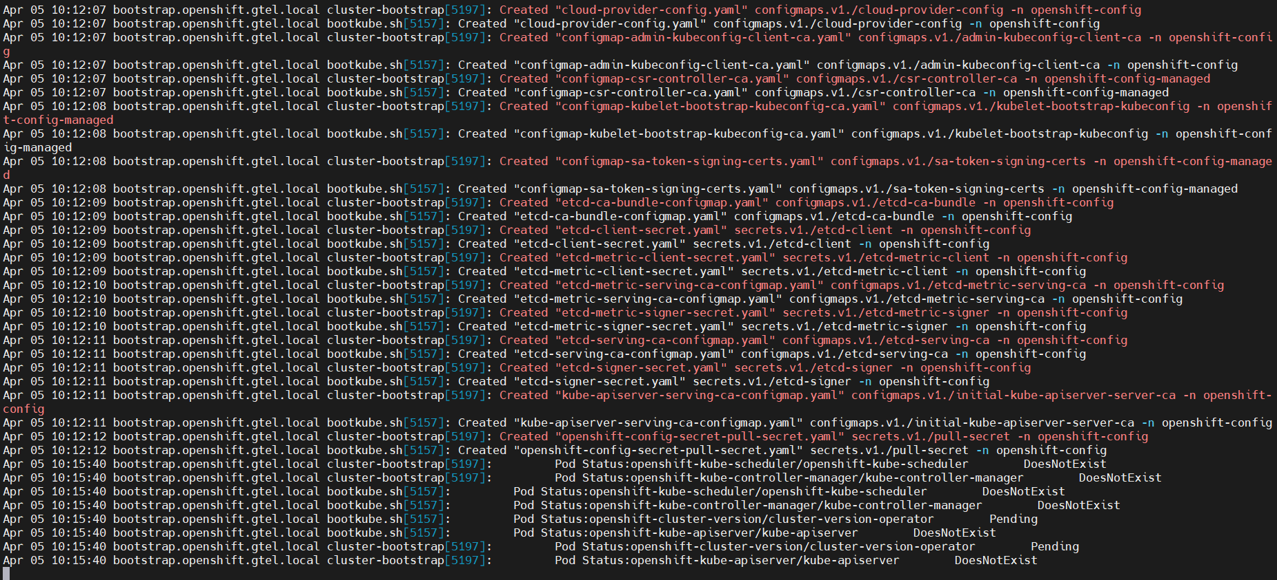

* Log báo cài đặt thành công trên **Helper**

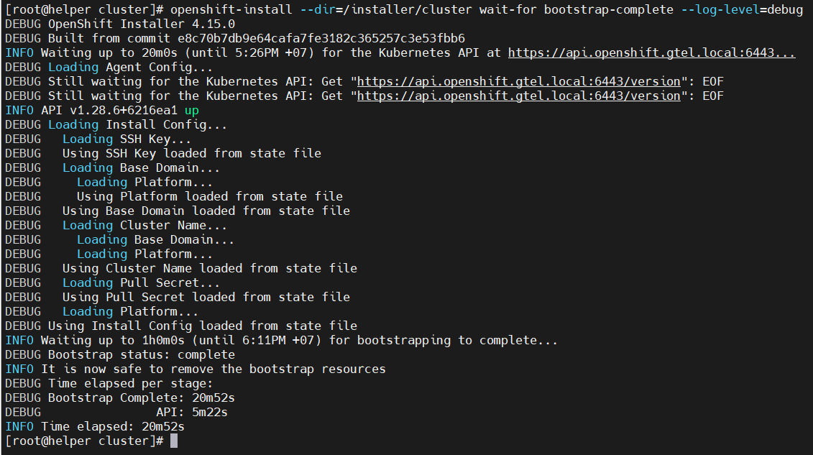

* Log báo cài đặt thành công trên **bootstrap node**

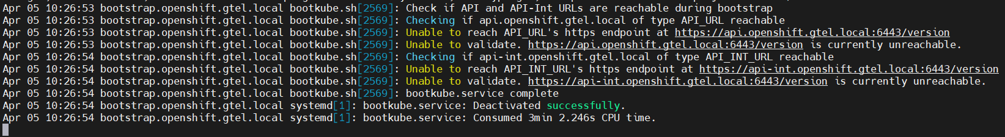

* Cấu hình biến môi trường KUBECONFIG

|  |
| --- |
| echo 'export KUBECONFIG=/installer/cluster/auth/kubeconfig' >> ~/.bashrc  source ~/.bashrc  echo $KUBECONFIG |

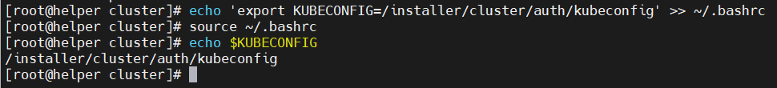

* Check user và quyền hiện tại

|  |
| --- |
| oc whoami |

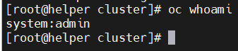

* Check trạng thái của cluster

|  |
| --- |
| oc get nodes |

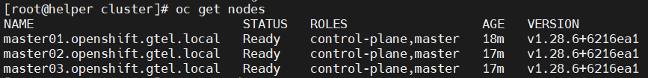

* Check trạng thái của certificates đang bị pending

|  |
| --- |
| oc get csr |

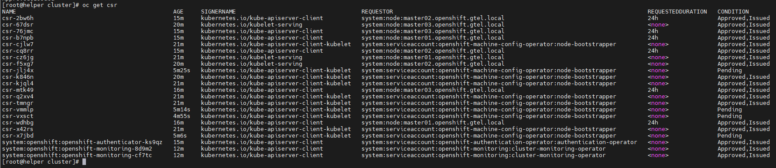

* Approve toàn bộ các certificates đang bị pending, đang không Approved

|  |
| --- |
| oc get csr -o go-template='{{range .items}}{{if not .status}}{{.metadata.name}}{{"\n"}}{{end}}{{end}}' | xargs oc adm certificate approve |

* **Lưu ý: phải approve đến khi nào không còn certificates nào báo pending**



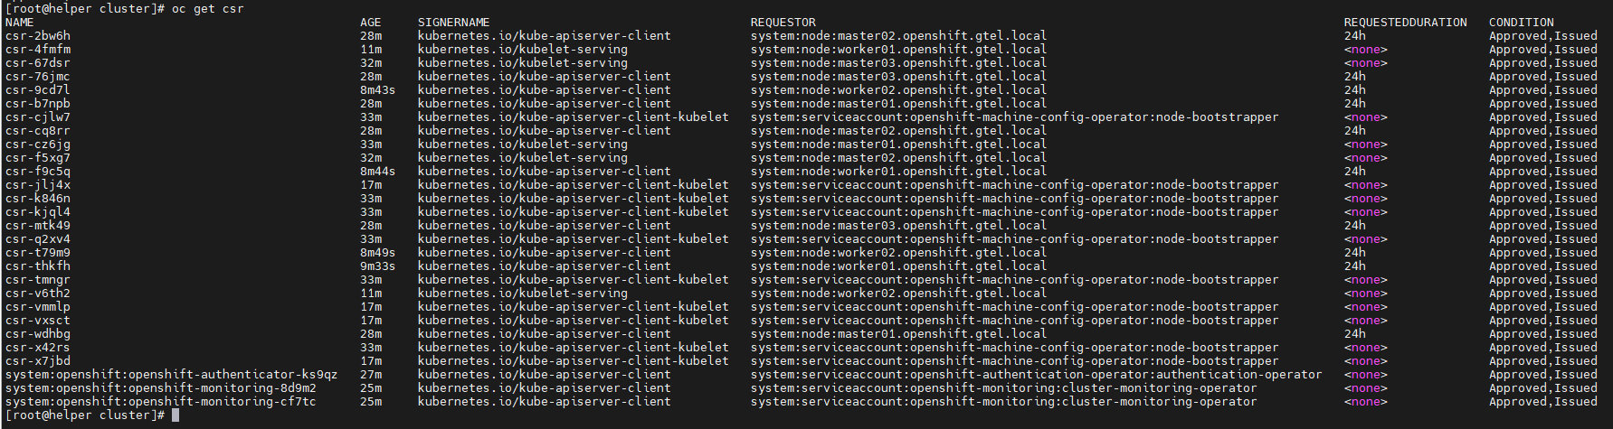

* Check lại trạng thái cluster.
* Đã hiển thị đầy đủ master node, worker node

|  |
| --- |
| oc get nodes |

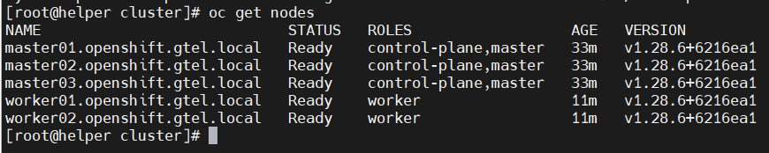

* Check trạng thái của các components trong cluster
* Các components đều available và không báo lỗi là thành công

|  |
| --- |
| watch -n5 oc get clusteroperators |

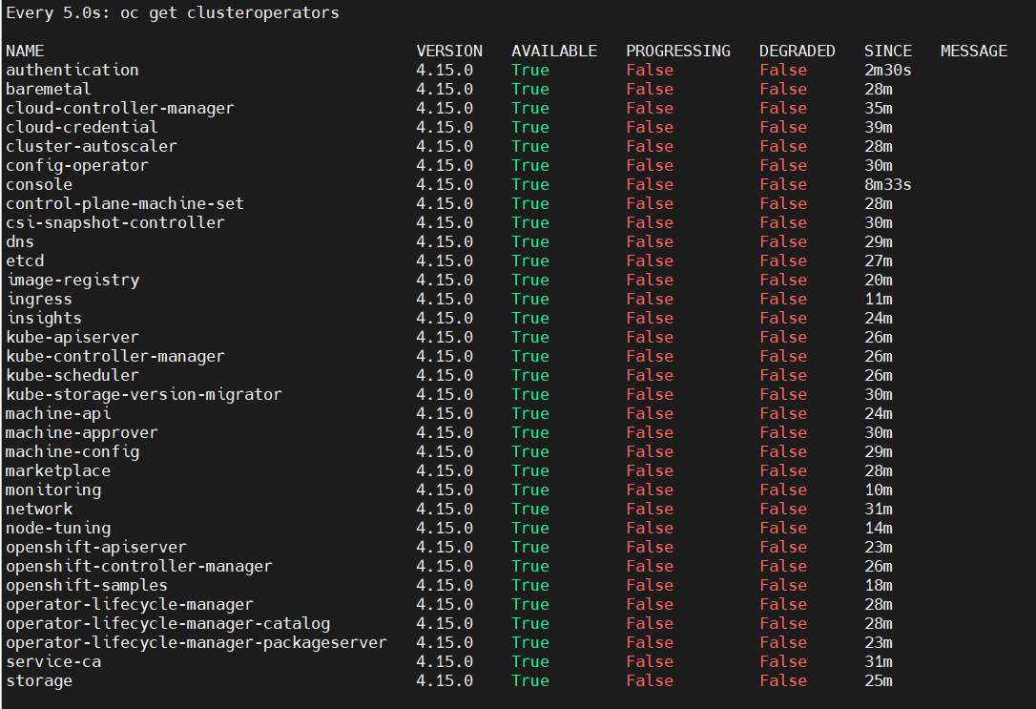

* Check trạng thái cài đặt

|  |
| --- |
| openshift-install --dir=/installer/cluster wait-for install-complete |

* Truy cập OCP với đường dẫn web và account như trong hình

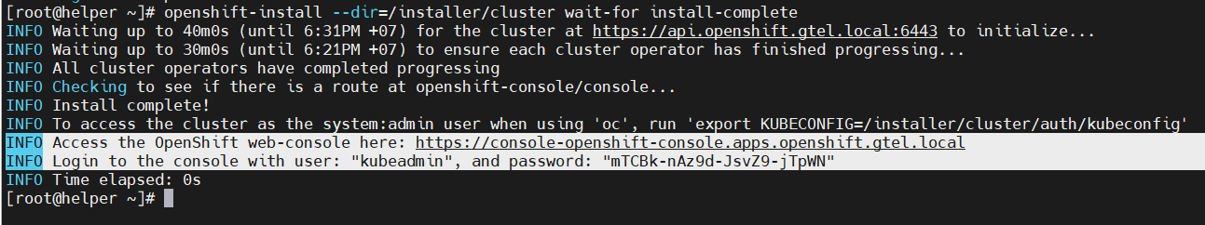

* 1. Kiểm tra đăng nhập trên giao diện web

<https://console-openshift-console.apps.openshift.gtel.local>

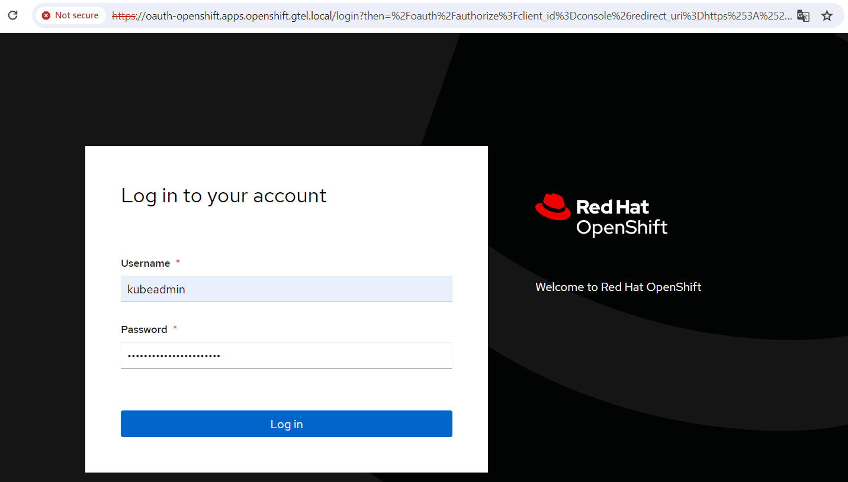

* Đăng nhập thành công

